Chapter2
AndreyPovaliy
2023-09-29

ГЛАВА 2. МАТРИАЛЫ И МЕТОДЫ
В настоящей главе будут подробно представлены данные о дизайне исследования, подробное описание используемых диагностических методов, регистрируемых данных и классификаторов.

2.1 Общая характеристика исследования
Исследование можно характеризовать как клиническое исследование диагностических аспектов раннней диагностики рака молочной железы. Обектом исследования являются новобразования молочной железы, регистрируемые при дигностике с использованием ручного ультразвукого исследования (УЗИ), маммографии (ММГ) и автоматизированного объемного УЗИ сканирования молочных желез (ABUS). Предметом исследования является изучение диагностической эффективности автоматизированного объемного УЗИ сканирования молочных желез, а также анализ наиболее важных факторов как преддиагностическом этапе, так и при выполнении конкретного диагностического метода, в частности при выполнении автоматизированного объемного УЗИ сканирования молочных желез. Дизайн исследования можно охарактеризовать ретро-проспективное наблюдательное исследование. Протокол настоящего исследования был одобрен на заседании локального этического комитета СЗГМУ им. Мечникова №00 от ХХ.ХХ.ХХХХ года.
Всего в исследование вошло 2794 пациенток. Критерии включения были пациенты женского пола в возрасте от 18 до 80 лет; женщина, посетившая врача для обследования рака молочной железы, с отсутствием видимых признаков рака молочной железы. Критериями исключения были: женщины, которые были беременны, кормили грудью или планировали забеременеть; оперативное лечение в анамнезе (лампэктомия, мастэктомия, увеличение груди), Эксцизионная или чрескожная биопсия за последние 12 месяцев,пациентки получавшие лечение по поводу рака молочных желез за последние 12 месяцев. В это исследование была включена одна медицинская клиника- СМТ, состоящая из двух зданий -амбулаторно-поликлического комплекса и хирургического корпуса со стационаром. Все женщины из амбулаторного отделения были приглашены для участия в нашем исследовании, участники подписали форму информированного согласия. Все обследования были проведены медицинским персоналом с соответствующей квалификацией. Всем провели клинический осмотр, пальпацию, собрали информацию о социально-демографических данных и потенциальных факторах риска РМЖ.
Все пациентки были разделены на 2 независимые друг от друга выборки по принципу возраста: выборка пациенток с возрастом до 40 лет и выборка пациенток с возрастом от 40 лет включительно. Принцип разделения по возрасту был связан с различными принципами использования диагностических методов в скрининге рака молочной железы. У пациенток моложе 40 лет ММГ менее эффективна, так как низкая чувствительность метода и основным методом диагности используется УЗИ метод (Mandelson et al. 2000). У пациенток моложе от 40 лет метод ММГ является обязательным в скрининге РМЖ (Narayan, Lee, and Lehman 2020). Более подробно об используемых методах можно прочитать в разделе “2.3 Описание диагностических методов”.
В выборку до 40 лет вошло 1511 пацинеток. Эта выборка пациенток была разделена на две группы A и B. В группу A вошло 724 пациенток и в это группе скрининг проводился с использовонием мануальной УЗИ диагностики и и автоматизированного объемного УЗИ сканирования молочных желез (исследуемая группа). В группу B вошло 787 пациенток и в этой группе скрининг проводился только с исползовонием ручного УЗИ диагностики (котнтрольная группа). В выборку 40 лет и старше вошло 1283 пацинеток. Эта выборка пациенток была разделена на две группы С и D. В группу С вошло 655 пациенток и в это группе скрининг проводился с использовонием ручного УЗИ, маммографии и автоматизированного объемного УЗИ сканирования молочных желез (исследуемая группа). В группу D вошло 628 пациенток и в этой группе скрининг проводился только с исползовонием ручного УЗИ и маммографии (котнтрольная группа). Подробное описание выборок и групп представлено в разделе “2.5 Описание исследуемых групп”. Включение указанного количества пациенток в группы было основано на расчете мощности, более подробно можно прочитать в разделе “2.6 Статистический анализ данных”.
Диагностический этап, где проводилась непосредственно диагностическое исследование с использованием методом ручного УЗИ исследования, маммографии и автоматизированного объемного УЗИ сканирования молочных желез в зависимости от группы распределения.
Ппроизводился сбор данных для последующего выления наиболее значимых факторов, а также выявления эффективности изучаемых методов и прогностической ценности метода.

2.2 Описание диагностических методов

2.2.1 Ручное УЗИ исследование
HHUS выполняли два врача ультразвуковой диагностики со стажем работы более 7 лет. Исследование проводилось в положении лежа, с руками за головой, с последовательным сканированием каждого квадранта обеих молочных железе в сагитальной и аксиальной плоскостях, с исследованием ретроареолярной области и аксиллярных областей с двух сторон. Устройства, используемые для проведения HHUS включали GE LOGIQS 8 (GE Medical Systems, Милуоки, Висконсин, США), Toshiba Aplio 300(Canon Япония)- ультразвуковые системы экспертного класса.

2.3.2 Автоматизированное объемное УЗИ сканирование молочных желез (ABUS)
D-автоматизированная ультразвуковая система Invenia (ABUS) оцениваемая в данном исследовании, производства GE Healthcare (Саннивейл, Калифорния, США) 2018 года выпуска— это компьютерная система для оценки плотной молочной железы.
Каждая молочная железа была визуализирована в трех проекциях: боковой (LAT), переднезадней (AP).и медиальный (MED) с автоматическим датчиком с линейной матрицей от 6 до 14 МГц, прикрепленным к жесткой компрессионной пластине.(площадь 15,4×17,0×5,0 см).Индивидуальная мембрана для датчика была использована для каждой пациентки. Во время исследования система получала до 300 2D-срезов и реконструировала их в коронарной плоскости. Стандартизированный процесс осмотра включает использование запатентованной коронарной плоскости для быстрой навигации по молочной железе, а также использование «режима обзора», позволяющего врачу быстро интерпретировать изображения. Время сбора данных для каждой проекции составляло 60 с, примерно по 3–4 мин на каждую молочную железу. Обследование проводили в положении лежа. Полотенце было помещено под плечом, что помогло расправить ткань молочной железы равномерно, соском к потолку. На молочные железы равномерно наносили гипоаллергенный ультразвуковой гель с дополнительным количество на область соска.. Возможно применение трех уровней компрессии датчика для исследования молочных желез для получения наилучшей визуализации с учетом комфорта пациента.
Сканирование ABUS было непрерывным и автоматизированным.В течение исследования женщин попросили не двигаться, не разговаривать и дышать ровно. Выполнял исследование сертифицированный персонал со средним медицинским образованием. После завершения сбора данных ультразвуковой системой весь массив передавался на специальную рабочую станцию для интерпретации. Оценку изображений ABUS выполнял один врач ультразвуковой диагностики, со стажем работы более 7 лет. Общее время, необходимое для подготовки пациента и получения ABUS, фиксировалось, в каждом случае и варьировалось примерно между 10 и 15 мин.

2.3.3 Маммография
Пациентки старше 40 лет прошли двухпроекционную цифровую маммографию (в медиалатеральной косой и краниокаудальной проекции)обеих молочных желез. Маммографию также выполняли женщинам моложе 40 лет в случае положительного семейного или личного анамнеза - рак молочной железы. Использумемое оборудование- Planmed Clarity 3D с функцией томосинтеза (Финляндия). Оценку изображений проводил один рентгенолог со стажем работы более 10 лет.

2.3.4 Магнитно-резонансная томография
Диагностика МРТ проводилась на высокопольном магнитно-резонансном томографе General Electric Medical Systems Signa HDxt 1,5 Т (США). Показаниями к проведению МРТ была поставленная после проведения ручного УЗИ категория 3 по классификации по BI-RADS.

2.3.5 Оценка выявленных изменений.
Результаты выявленных изменений были классифицированы по BI-RADS отсортированы по шести категориям (Spak et al. 2017): 0 = неполные данные , 1 = нормальные, 2 = доброкачественные, 3 =вероятно доброкачественные, 4 = подозрительные, 5 = с высокой степенью вероятности злокачественные, для HHUS, ABUS и MG. Для категории Birads 3 обязательно проводилась магнитно-резонансная томография (МРТ) для выявления истинно отрицательных и ложноотрицательных результатов. Женщинам, отнесенным к категории 4 или 5, проводилась трепан биопсия под уз-наведением или стереотаксическим наведением с последующей морфологической и при необходимости иммуногистохимической верификацией.

2.4 Описание регистрируемых данных и их классификаторов

2.5 Описание исследуемых групп

2.5.1 Общее описание выборки пациенток до 40 лет
С февраля 2019 по май 2023 года было исследовано 1511 пациенток с возрастом до 40 лет.
Медиана возраста пациенток выборке до 40 лет составила 35 [Q1-Q3: 32;37] лет. Минимальный возраст составил 20 лет. Максимальный возраст составил 39 лет. Медиана роста пациенток выборке до 40 лет составил 167 [Q1-Q3: 164;170] см. Медиана веса пациенток выборке до 40 лет составил 59 [Q1-Q3: 55;65] кг.
В выборке до 40 лет были поставлены следующие диагнозы при первичном осмотре: «Без патологии» было 29.91% пациенток(452/1511 случаев) [95% ДИ 0.28;0.32], «Рак» был поставлен в 0.79% (12/1511 случаев) [95% ДИ 0;0.01], «Фиброаденома» была поставлена в 19.99% (302/1511 случаев) [95% ДИ 0.18;0.22], «Фиброзно-кистозная болезнь» в 25.61% (387/1511 случаев) [95% ДИ 0.23;0.28], «Киста» была в 6.42% (97/1511 случаев) [95% ДИ 0.05;0.08], «Листовидная опухоль» - 0.6% (9/1511 случаев) [95% ДИ 0;0.01], «Внутрипротоковая папиллома» - 0.4% (6/1511 случаев) [95% ДИ 0;0.01], «Гиперплазия» было 0.4% (6/1511 случаев) [95% ДИ 0;0.01], «Диффузный фиброаденоматоз» - 15.42% (233/1511 случаев) [95% ДИ 0.14;0.17] и «Локализованный фиброаденоматоз» - 0.46% (7/1511 случаев) [95% ДИ 0;0.01].
Были выялены следующие жалобы: «выделения из соска» было 0.66% (10/1511 случаев) [95% ДИ 0;0.01], боль была в 5.03% (76/1511 случаев) [95% ДИ 0.04;0.06], «уплотнение» было в 9.4% (142/1511 случаев) [95% ДИ 0.08;0.11] и не было жалоб в 84.91% (1283/1511 случаев) [95% ДИ 0.83;0.87].
Репродуктивный возраст был в 96.96% (1465/1511 случаев) [95% ДИ 0.96;0.98], пременопауза была в 3.04% (46/1511 случаев) [95% ДИ 0.02;0.04].
Операций на молочной железе в анамнезе не было в 98.41% (1487/1511 случаев) [95% ДИ 0.98;0.99] и были в 1.59% (24/1511 случаев) [95% ДИ 0.01;0.02] .
В выборке до 40 лет прием гормональных препаратов был в 21.05% (310/1511 случаев) [95% ДИ 0.19;0.23] и не отмечался в 8.95% (1163/1511 случаев) [95% ДИ 0.75;0.79].
В выборке до 40 лет генетическая предрасположенность нет было в 68.57% (1023/1511 случаев) [95% ДИ 0.65;0.7], в то время как предрасположенность отмечалась в 31.43% (469/1511 случаев) [95% ДИ 0.29;0.33].
Была выявлена мутация BRCA BRCA1 было 0.4% (6/1511 случаев) [95% ДИ 0;0.01], мутаций BRCA не выявлено было 1.19% (18/1511 случаев) [95% ДИ 0.01;0.02]. В остальных случаях исследования мутаций не проводилось.
Сторона поражения при осмотре была правая в 11.25% (170/1511 случаев) [95% ДИ 0.1;0.13], левая в 6.55% (99/1511 случаев) [95% ДИ 0.05;0.08], поражения обеих сторон в 3.97% (60/1511 случаев) [95% ДИ 0.03;0.05], в остальных случаях образование не пальпировало - 78.23% (1182/1511 случаев) [95% ДИ 0.76;0.8].
Кожные симптомы при осмотре нет было во всех 100% (1511/1511 случаев) [95% ДИ 1;1].
В выборке до 40 лет втягивание соска при осмотре не было в 98.81% (1493/1511 случаев) [95% ДИ 0.98;0.99], было отмечено в 1.19% (18/1511 случаев) [95% ДИ 0.01;0.02].
Выделения из соска при осмотре не было в 99.54% (1504/1511 случаев) [95% ДИ 0.99;1]., кровянистые выделения были в 0.46% (7/1511 случаев) [95% ДИ 0;0.01].
Тип плотности по ACR при осмотре был «С» в 70.11% (1046/1511 случаев) [95% ДИ 0.67;0.72], тип «D» был в 29.89% (446/1511 случаев) [95% ДИ 0.27;0.32].
Квадрант локализации верхне-нараружный был в 8.01% (121/1511 случаев) [95% ДИ 0.07;0.1], верхне-внутренний - 3.97% (60/1511 случаев) [95% ДИ 0.03;0.05], нижне-наружный - 2.38% (36/1511 случаев) [95% ДИ 0.02;0.03], нижне-внутренний было в 1.19% (18/1511 случаев) [95% ДИ 0.01;0.02], граница внутреннего - 1.72% (26/1511 случаев) [95% ДИ 0.01;0.03], граница наружного - 1.19% (18/1511 случаев) [95% ДИ 0.01;0.02], граница верхнего - 2.91% (44/1511 случаев) [95% ДИ 0.02;0.04], граница нижних - 0.86% (13/1511 случаев) [95% ДИ 0;0.02], вся железа - 0.4% (6/1511 случаев) [95% ДИ 0;0.01].

2.5.2 Описание групп в пациенток до 40 лет
В группу A вошло 787 пациенток. Медиана возраста составила 35 [Q1-Q3: 32;37] лет. Минимальный возраст составил 20 лет. Максимальный возраст составил 39 лет. Медиана роста составила 167 [Q1-Q3: 164;170] см. Медиана веса составила 58 [Q1-Q3: 55;65] кг. Пациенток в группе B в исследование вошло 724 пациентов. Медиана возраста составила 34 [Q1-Q3: 31;37] лет. Минимальный возраст составил 20 лет. Максимальный возраст составил 39 лет. Медиана роста оставила 167 [Q1-Q3: 164;170] см. Медиана веса составила 60 [Q1-Q3: 55;65] кг. Статистически значимой разницы по возрасту, росту, весу не было выявлено.
Дигноз при первичном осмотре
В группе А были поставлены следующие диагнозы: «Без патологии» было 32.15% (253/787 случаев ) [95% ДИ 0.29;0.36], «Рак» было 0.76% (6/787 случаев ) [95% ДИ 0;0.02], «Фиброаденома» в 15.63% (123/787 случаев ) [95% ДИ 0.13;0.18], «Фиброзно-кистозная болезнь» в 28.72% (226/787 случаев ) [95% ДИ 0.26;0.32], «Киста» в 4.45% (35/787 случаев ) [95% ДИ 0.03;0.06],«Листовидная опухоль» в 0.38% (3/787 случаев ) [95% ДИ 0;0.01], «Диффузный фиброаденоматоз» в 17.03% (134/787 случаев ) [95% ДИ 0.15;0.2],«Локализованный фиброаденоматоз» в 0.89% (7/787 случаев ) [95% ДИ 0;0.02].
В группе B были поставлены диагнозы после осмотра: «Без патологии» было 27.49% (199/724 случаев ) [95% ДИ 0.24;0.31], «Рак» было 0.83% (6/724 случаев ) [95% ДИ 0;0.02],«Фиброаденома» в 24.72% (179/724 случаев ) [95% ДИ 0.22;0.28], «Фиброзно-кистозная болезнь» в 22.24% (161/724 случаев ) [95% ДИ 0.19;0.25], «Киста» в 8.56% (62/724 случаев ) [95% ДИ 0.07;0.11], «Листовидная опухоль» в 0.83% (6/724 случаев ) [95% ДИ 0;0.02], «Внутрипротоковая папиллома” в 0.83% (6/724 случаев ) [95% ДИ 0;0.02], «Гиперплазия» в 0.83% (6/724 случаев ) [95% ДИ 0;0.02], «Диффузный фиброаденоматоз» в 13.67% (99/724 случаев ) [95% ДИ 0.11;0.16] (Таблица 2.х, Рисунок 2.х).
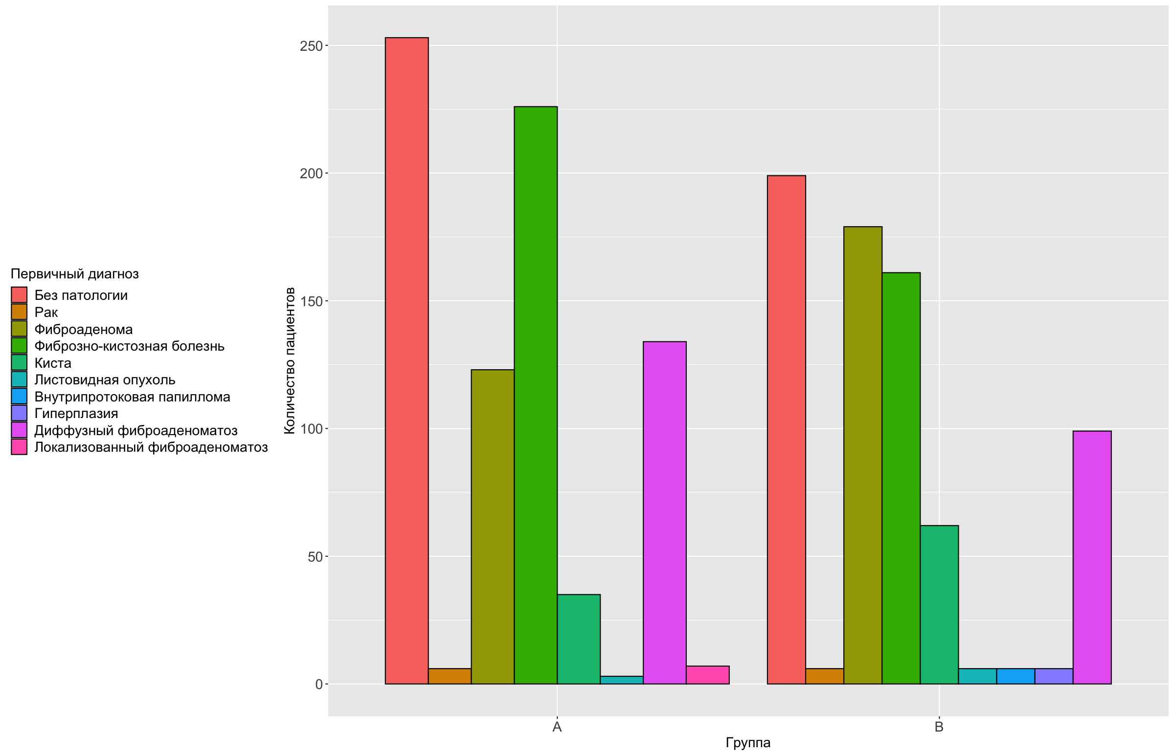
Рисунок №2.1. Первичный диагноз, поставленный при первичном осмотре в группах A и B.
Разница между группами по первичному диагнозу была выявлена (p-value < 0,01). Разница объясняется тем, что диагнозы “Внутрипротоковая папиллома”, “Гиперплазия” в группе А не было вылено, в то время как “Локализованный фиброаденоматоз” не был зарегистрирован в группе В. Также в групе В вывлено больше пациенток с диагнозом “Фиброаденома”, а также “Киста”. Учитывая, что наиболее значимым диагнозом являлся “Рак”, то пересчет с учетом приоритетной значимости этого диагноза привел к тому, что группы распределеный однородно (p-уровень = 0.77).
Таблица №2.1. Первичный диагноз, поставленный при первичном осмотре в группах A и B.
Диагноз | Процентная доля | 95% ДИ | Процентная доля | 95% ДИ | p-value
 | Группа А |  | Группа В |  | < 0,01
Без патологии | 32.147% (253/787 случаев) | [0.29;0.36] | 27.486% (199/724 случаев) | [0.24;0.31]
Рак | 0.762% (6/787 случаев) | [0;0.02] | 0.829% (6/724 случаев) | [0;0.02] | 0.77
Саркома | 0% (0/787 случаев) | [0;0.01] | 0% (0/724 случаев) | [0;0.01]
Фиброаденома | 15.629% (123/787 случаев) | [0.13;0.18] | 24.724% (179/724 случаев) | [0.22;0.28]
Фиброзно-кистозная болезнь | 28.717% (226/787 случаев) | [0.26;0.32] | 22.238% (161/724 случаев) | [0.19;0.25]
Киста | 4.447% (35/787 случаев) | [0.03;0.06] | 8.564% (62/724 случаев) | [0.07;0.11]
Листовидная опухоль | 0.381% (3/787 случаев) | [0;0.01] | 0.829% (6/724 случаев) | [0;0.02]
Внутрипротоковая папиллома | 0% (0/787 случаев) | [0;0.01] | 0.829% (6/724 случаев) | [0;0.02]
Гиперплазия | 0% (0/787 случаев) | [0;0.01] | 0.829% (6/724 случаев) | [0;0.02]
Диффузный фиброаденоматоз | 17.027% (134/787 случаев) | [0.15;0.2] | 13.674% (99/724 случаев) | [0.11;0.16]
Локализованный фиброаденоматоз | 0.889% (7/787 случаев) | [0;0.02] | 0% (0/724 случаев) | [0;0.01]
Мастит | 0% (0/787 случаев) | [0;0.01] | 0% (0/724 случаев) | [0;0.01]
Жалобы при первичном осмотре
В группе А были выявлены следующие жалобы: выделения из соска в 0.38% (3/787 случаев ) [95% ДИ 0;0.01], боль была в 4.83% (38/787 случаев ) [95% ДИ 0.03;0.07], уплотнение было в 8.01% (63/787 случаев ) [95% ДИ 0.06;0.1], в 86.79% (683/787 случаев ) [95% ДИ 0.84;0.89] не было жалоб.
В группе B были выявлены следующие жалобы: выделения из соска были в 0.97% (7/724 случаев ) [95% ДИ 0;0.02], боль была в 5.25% (38/724 случаев ) [95% ДИ 0.04;0.07], уплотнение было в 10.91% (79/724 случаев ) [95% ДИ 0.09;0.13], жалоб не было в 82.87% (600/724 случаев ) [95% ДИ 0.8;0.86] (Таблица 2.х, Рисунок 2.х).

Рисунок №2.2. Осложнения, выявленные при первичном осмотре в группах A и B.
Разница между группами по выявленным жалобам не было выявлено составила уровень значимости составил (p-уровень = 0.21). По составу жалоб группы распределены равномерно, можно отметить не значимую разницу в общем количестве пациенток с отсутвием жалоб.
Таблица №2.2. Осложнения, выявленные при первичном осмотре в группах A и B.
Жалобы | Процентная доля | 95% ДИ | Процентная доля | 95% ДИ | p-value
 | Группа А |  | Группа Б |  | 0.21
нет | 86.785% (683/787 случаев) | [0.84;0.89] | 82.873% (600/724 случаев) | [0.8;0.86]
есть опухоль | 0% (0/787 случаев) | [0;0.01] | 0% (0/724 случаев) | [0;0.01]
выделения из соска | 0.381% (3/787 случаев) | [0;0.01] | 0.967% (7/724 случаев) | [0;0.02]
боль | 4.828% (38/787 случаев) | [0.03;0.07] | 5.249% (38/724 случаев) | [0.04;0.07]
уплотнение | 8.005% (63/787 случаев) | [0.06;0.1] | 10.912% (79/724 случаев) | [0.09;0.13]
гиперемия | 0% (0/787 случаев) | [0;0.01] | 0% (0/724 случаев) | [0;0.01]
гипертермия | 0% (0/787 случаев) | [0;0.01] | 0% (0/724 случаев) | [0;0.01]
Репродуктивный статус
В группе А репродуктивный возраст был в 96.7% (761/787 случаев ) [95% ДИ 0.95;0.98], пременопауза было 3.3% (26/787 случаев ) [95% ДИ 0.02;0.05].
В группе B репродуктивный статус был репродуктивный возраст был в 97.24% (704/724 случаев ) [95% ДИ 0.96;0.98], пременопауза в 2.76% (20/724 случаев ) [95% ДИ 0.02;0.04] (Таблица 2.х, Рисунок 2.х)..
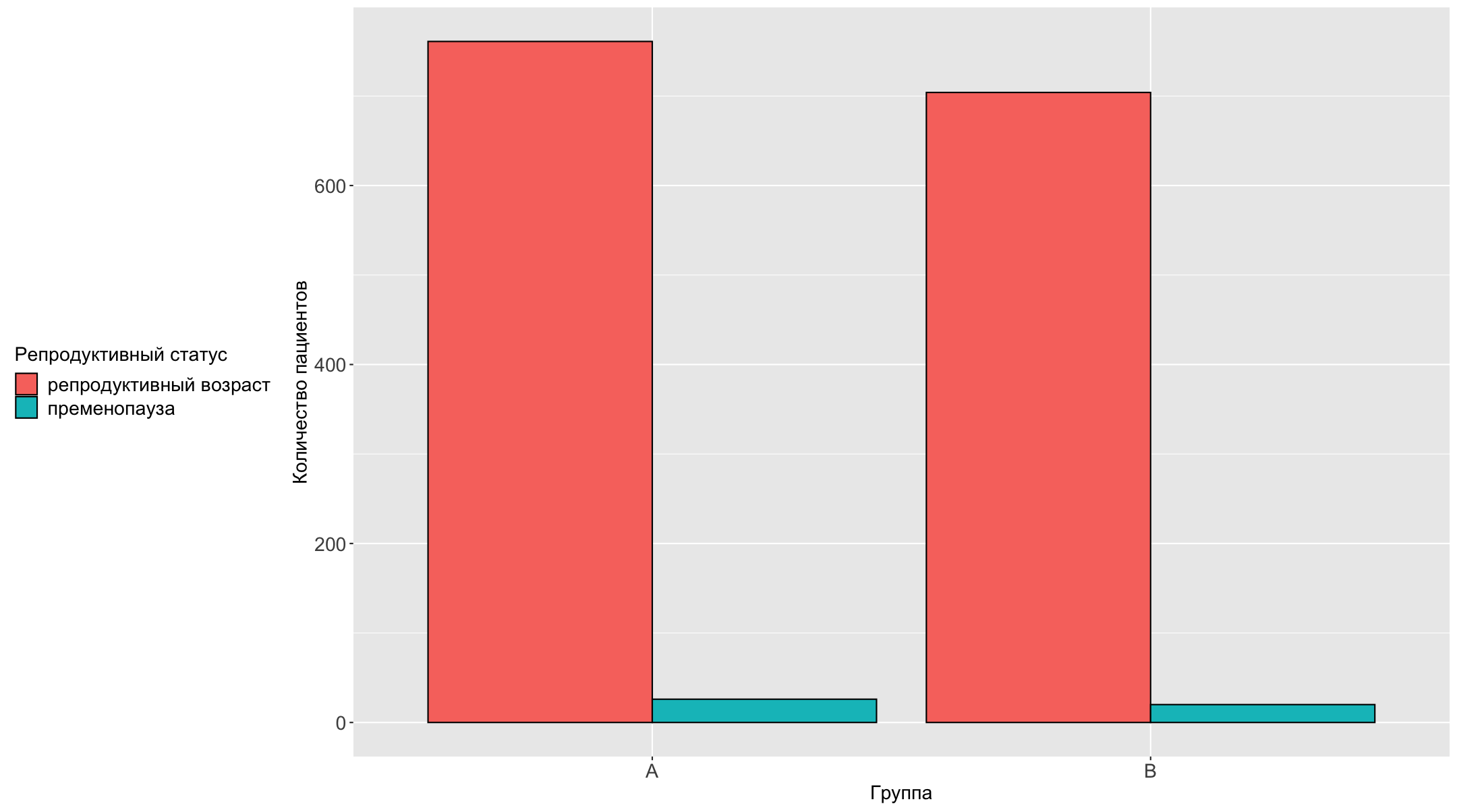
Рисунок №2.3. Репродуктивный статус в группах A и B.
Разница между группами по репродуктивному статусу составила p-уровень= 0.55 . Группы распределены однородно.
Таблица №2.3. Репродуктивный статус в группах A и B.
Репродуктивный статус | Процентная доля | 95% ДИ | Процентная доля | 95% ДИ | p-value
 | Группа А |  | Группа Б |  | 0.55
репродуктивный возраст | 96.696% (761/787 случаев) | [0.95;0.98] | 97.238% (704/724 случаев) | [0.96;0.98]
менопауза до 5 лет | 0% (0/787 случаев) | [0;0.01] | 0% (0/724 случаев) | [0;0.01]
менопауза более 5 лет | 0% (0/787 случаев) | [0;0.01] | 0% (0/724 случаев) | [0;0.01]
пременопауза | 3.304% (26/787 случаев) | [0.02;0.05] | 2.762% (20/724 случаев) | [0.02;0.04]
оперативная менопауза | 0% (0/787 случаев) | [0;0.01] | 0% (0/724 случаев) | [0;0.01]
Операции на молочной железе
В группе А операций на молочной железе в анамнезе не было в 98.48% (775/787 случаев ) [95% ДИ 0.97;0.99], и было 1.52% (12/787 случаев ) [95% ДИ 0.01;0.03].
В группе B операций на молочной железе в анамнезе не было в 98.34% (712/724 случаев ) [95% ДИ 0.97;0.99], в 1.66% операции были (12/724 случаев ) [95% ДИ 0.01;0.03] (Таблица 2.х, Рисунок 2.х).
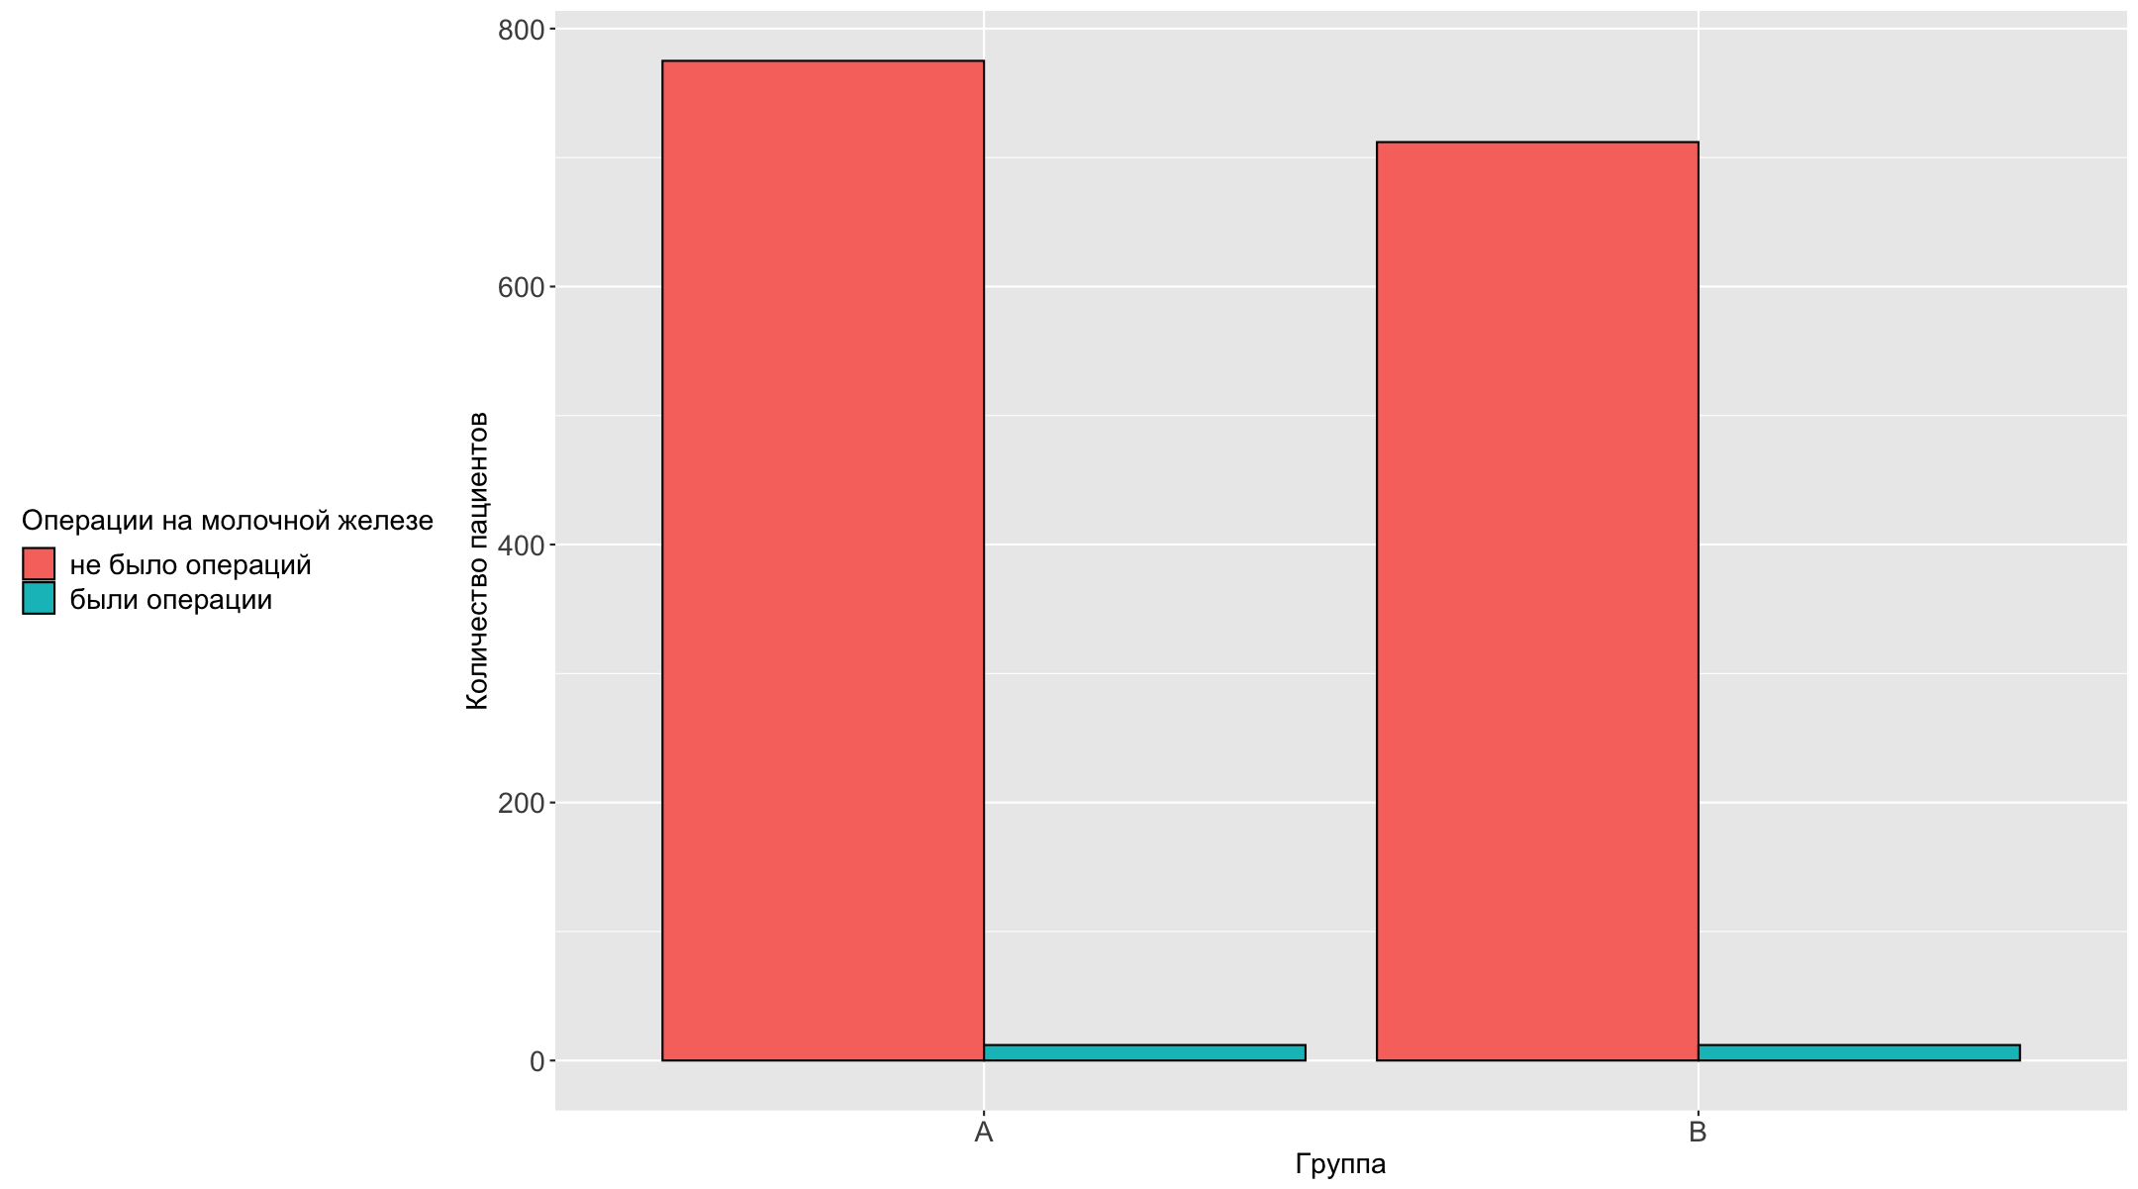
Рисунок №2.4. Операции на молочной железе в анамнезе в группах A и B.
Разница между группами по репродуктивному статусу составила p-уровень= 0.41 . Группы распределены однородно.
Таблица №2.4. Операции на молочной железе в анамнезе в группах A и B.
Операции на МЖ | Процентная доля | 95% ДИ | Процентная доля | 95% ДИ | p-value
Группы | Группа A |  | Группа B |  | 0.41
не было операций | 98.475% (775/787 случаев) | [0.97;0.99] | 98.343% (712/724 случаев) | [0.97;0.99] | 0.41
были операции | 1.525% (12/787 случаев) | [0.01;0.03] | 1.657% (12/724 случаев) | [0.01;0.03]
Прием гормональных препаратов
В группе А прием гормональных препаратов был в 20.34% (155/787 случаев ) [95% ДИ 0.17;0.23] и в не было в 79.66% (607/787 случаев ) [95% ДИ 0.74;0.8].
В группе B прием гормональных препаратов был в 21.8% (155/724 случаев ) [95% ДИ 0.19;0.25] и приема препаратов не было в 78.2% (556/724 случаев ) [95% ДИ 0.74;0.8] (Таблица 2.х, Рисунок 2.х).
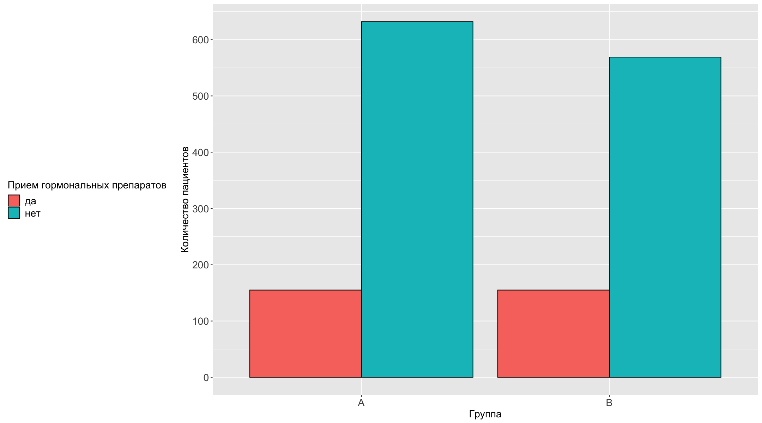
Рисунок №2.5. Прием гормональных препаратов в анамнезе в группах A и B.
Разница между группами по приему гормональных препаратов составила p-уровень= 0.17 . Группы распределены однородно.
Таблица №2.5. Прием гормональных препаратов в анамнезе в группах A и B.
Гормональные препараты | Процентная доля | 95% ДИ | Процентная доля | 95% ДИ | p-value
Группы | Группа A |  | Группа B |  | 0.17
да | 19.695% (155/787 случаев) | [0.17;0.23] | 21.409% (155/724 случаев) | [0.19;0.25]
нет | 80.305% (632/787 случаев) | [0.77;0.83] | 78.591% (569/724 случаев) | [0.75;0.81]
Генетическая предрасположенность
В группе А генетической предрасположенности не было в 68.52% (531/787 случаев ) [95% ДИ 0.64;0.71], было в 31.48% (244/787 случаев ) [95% ДИ 0.28;0.34].
В группе B генетическая предрасположенности не было в 68.62% (492/724 случаев ) [95% ДИ 0.64;0.71], в 31.38% была (225/724 случаев ) [95% ДИ 0.28;0.35] (Таблица 2.х, Рисунок 2.х).
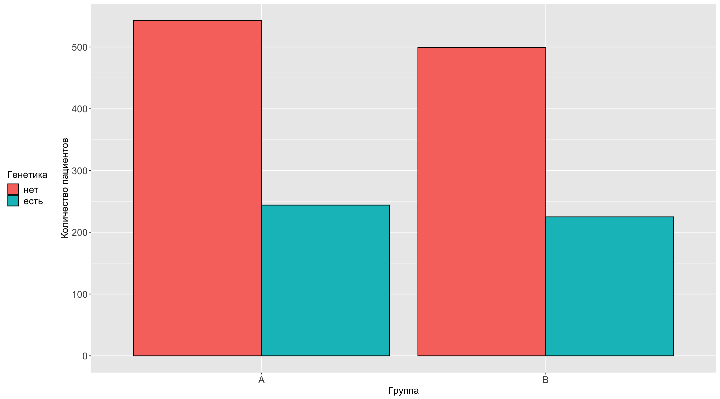
Рисунок №2.6. Наследственная предрасположенность в анамнезе в группах A и B.
Разница между группами по генетической предрасположенности составила p-уровень= 0.73 . Группы распределены однородно.
Таблица №2.6. Наследственная предрасположенность в анамнезе в группах A и B.
Наследственная предрасположенность | Процентная доля | 95% ДИ | Процентная доля | 95% ДИ | p-value
Группы | Группа A |  | Группа B |  | 0.73
нет | 68.996% (543/787 случаев) | [0.66;0.72] | 68.923% (499/724 случаев) | [0.65;0.72] | 0.73
есть | 31.004% (244/787 случаев) | [0.28;0.34] | 31.077% (225/724 случаев) | [0.28;0.35]
Мутация BRCA
В группе А мутация BRCA1 была выявлена в 0.76% (6/787 случаев ) [95% ДИ 0;0.02], в остальных случаях исследование не проводилось.
В группе B мутаций BRCA не выявлено было в 2.49% (18/724 случаев ) [95% ДИ 0.02;0.04], в остальных случаях исследование не проводилось.
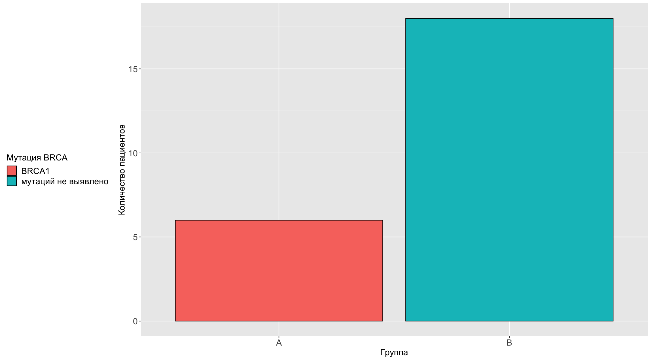
Рисунок №2.7. Мутация BRCA, выявленная в группах A и B.”
Разница между группами по мутации BRCA составила p-уровень < 0.01. Группы по этому показателю распределены не однородно, так как в группе Б мутаций не выявлено вовсе, в то время как BRCA1 были выявлены в группе A.
Таблица №2.7. Мутация BRCA, выявленная в группах A и B.
Мутация BRCA | Процентная доля | 95% ДИ | Процентная доля | 95% ДИ | p-value
Группы | Группа A |  | Группа B |  | < 0.01
Оценка не проводилась | 99.238% (781/787 случаев) | [0.98;1] | 97.514% (706/724 случаев) | [0.96;0.98]
BRCA1 | 0.762% (6/787 случаев) | [0;0.02] | 0% (0/724 случаев) | [0;0.01]
мутаций не выявлено | 0% (0/787 случаев) | [0;0.01] | 2.486% (18/724 случаев) | [0.02;0.04]
BRCA2 | 0% (0/787 случаев) | [0;0.01] | 0% (0/724 случаев) | [0;0.01]
образование не визуал на ММГ | 0% (0/787 случаев) | [0;0.01] | 0% (0/724 случаев) | [0;0.01]
ложноположительный результат | 0% (0/787 случаев) | [0;0.01] | 0% (0/724 случаев) | [0;0.01]
Сторона поражения при осмотре
В группе А сторона поражения при осмотре была правая в 7.12% (56/787 случаев ) [95% ДИ 0.05;0.09], левая в 7.24% (57/787 случаев ) [95% ДИ 0.06;0.09], обе стороны было 2.29% (18/787 случаев ) [95% ДИ 0.01;0.04], в остальных случаях образование не пальпировалась.
В группе B сторона поражения при осмотре была правая в 15.75% (114/724 случаев ) [95% ДИ 0.13;0.19], поражение левой было в 5.8% (42/724 случаев ) [95% ДИ 0.04;0.08], поражение обеих сторон обе было в 5.8% (42/724 случаев ) [95% ДИ 0.04;0.08], в остальных случаях образование не пальпировалось.
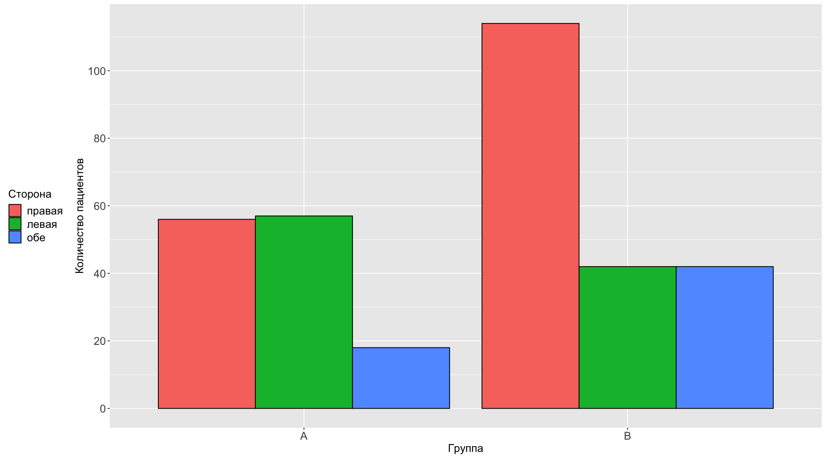
Рисунок №2.8. Сторона поражения при осмотре в группах A и B.
Разница между группами по стороне поражения составила p-уровень < 0.01. Группы по этому показателю распределены неоднородно, так как в группе Б чаще встречалось непальпируемо образование, в то время как в группе A больше поражений в правой стороне.
Таблица №2.8. Сторона поражения при осмотре в группах A и B.
Сторона поражения | Процентная доля | 95% ДИ | Процентная доля | 95% ДИ | p-value
Группы | Группа A |  | Группа B |  | < 0.01
правая | 7.116% (56/787 случаев) | [0.05;0.09] | 15.746% (114/724 случаев) | [0.13;0.19]
левая | 7.243% (57/787 случаев) | [0.06;0.09] | 5.801% (42/724 случаев) | [0.04;0.08]
обе | 2.287% (18/787 случаев) | [0.01;0.04] | 5.801% (42/724 случаев) | [0.04;0.08]
не пальпируются | 83.355% (656/787 случаев) | [0.81;0.86] | 72.652% (526/724 случаев) | [0.69;0.76]
Кожные симптомы
В группе А и группе B во всех случаях кожных симптомов при осмотре не было выявлено.
Симптом втягивания
В группе А симптом втягивания соска во всех случаях был отрицательный.В группе B симптома втягивания соска при осмотре нет было в 97.51% (706/724 случаев ) [95% ДИ 0.96;0.98] и было в 2.49% (18/724 случаев ) [95% ДИ 0.02;0.04].
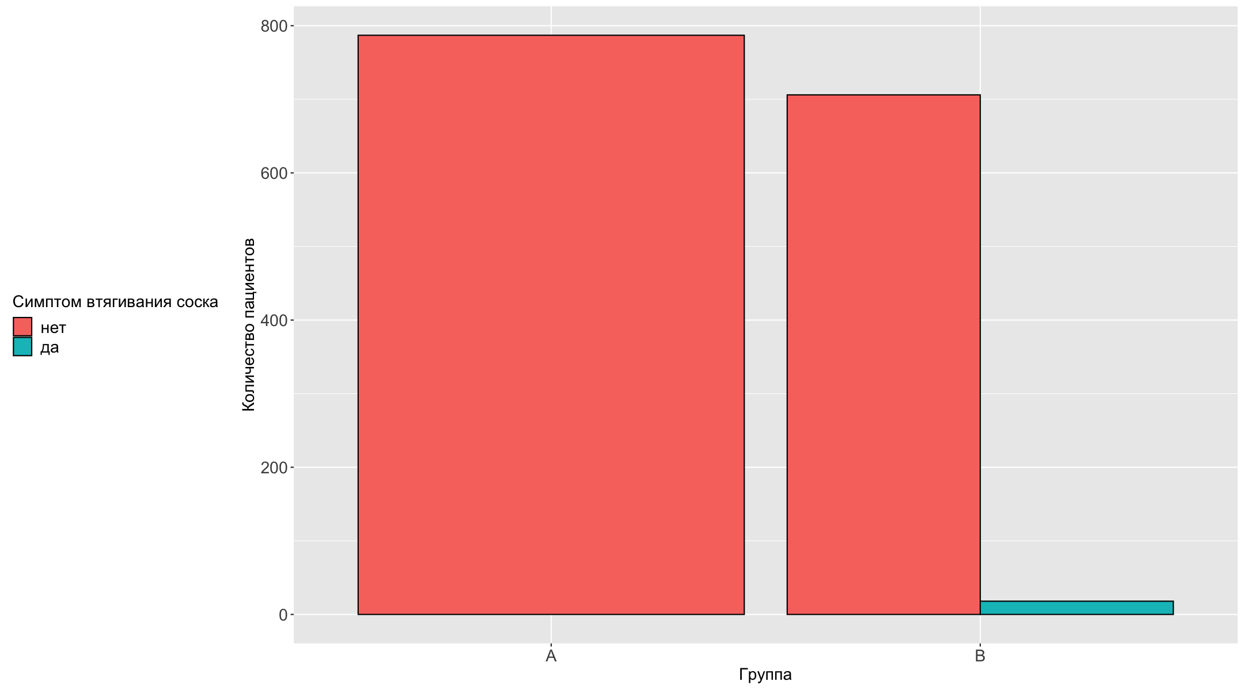
Рисунок №2.10. Симптом втягивания соска при осмотре в группах A и B.
Разница между группами по симптому втягивания соска составила p-уровень < 0.01. Группы по этому показателю распределены неоднородно, так как в группе Б регистрировались такие случаи, а в группе A нет.
Таблица №2.10. Симптом втягивания соска при осмотре в группах A и B.
Втягивание соска | Процентная доля | 95% ДИ | Процентная доля | 95% ДИ | p-value
Группы | Группа A |  | Группа B |  | < 0.01
нет | 100% (787/787 случаев) | [0.99;1] | 97.514% (706/724 случаев) | [0.96;0.98]
да | 0% (0/787 случаев) | [0;0.01] | 2.486% (18/724 случаев) | [0.02;0.04]
Выделения из соска при осмотре
В группе А выделений из соска при осмотре не было в 99.11% (780/787 случаев ) [95% ДИ 0.98;1], кровянистые выделения были в 0.89% (7/787 случаев ) [95% ДИ 0;0.02].
В группе B выделения из соска при осмотре нет было во всех случаях.
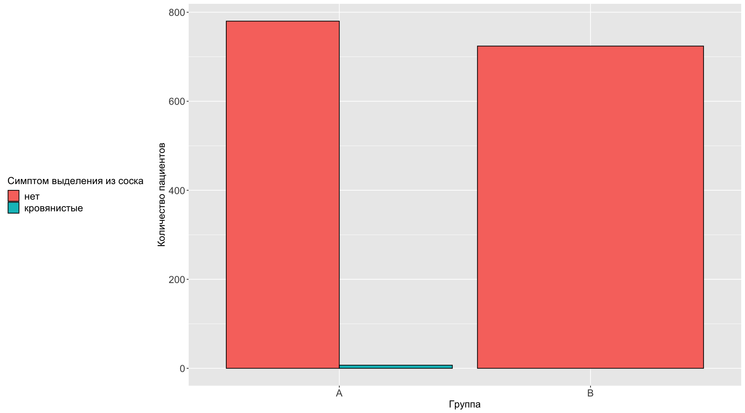
Рисунок №2.11. Симптом выделения из соска при осмотре в группах A и B.
Разница между группами по симптому втягивания соска составила p-уровень 0.02. Группы по этому показателю распределены неоднородно, так как в группе А регистрировались такие случаи, а в группе Б нет.
Таблица №2.11. Симптом выделения из соска при осмотре в группах A и B.
Выделения из соска | Процентная доля | 95% ДИ | Выделения из соска | Процентная доля | 95% ДИ | p-value
Группы | Группа A |  | Группа B |  | 0.02
нет | 99.111% (780/787 случаев) | [0.98;1] | нет | 100% (724/724 случаев) | [0.99;1]
кровянистые | 0.889% (7/787 случаев) | [0;0.02] | кровянистые | 0% (0/724 случаев) | [0;0.01]
Тип плотности
В группе А тип плотности по ACR при осмотре был «С» в 72.27% (555/787 случаев ) [95% ДИ 0.67;0.74], тип «D» в 27.73% (213/787 случаев ) [95% ДИ 0.24;0.3].
В группе B тип плотности по ACR при осмотре был «C» 67.82% (491/724 случаев ) [95% ДИ 0.64;0.71], тип «D» был в 32.18% (233/724 случаев ) [95% ДИ 0.29;0.36].
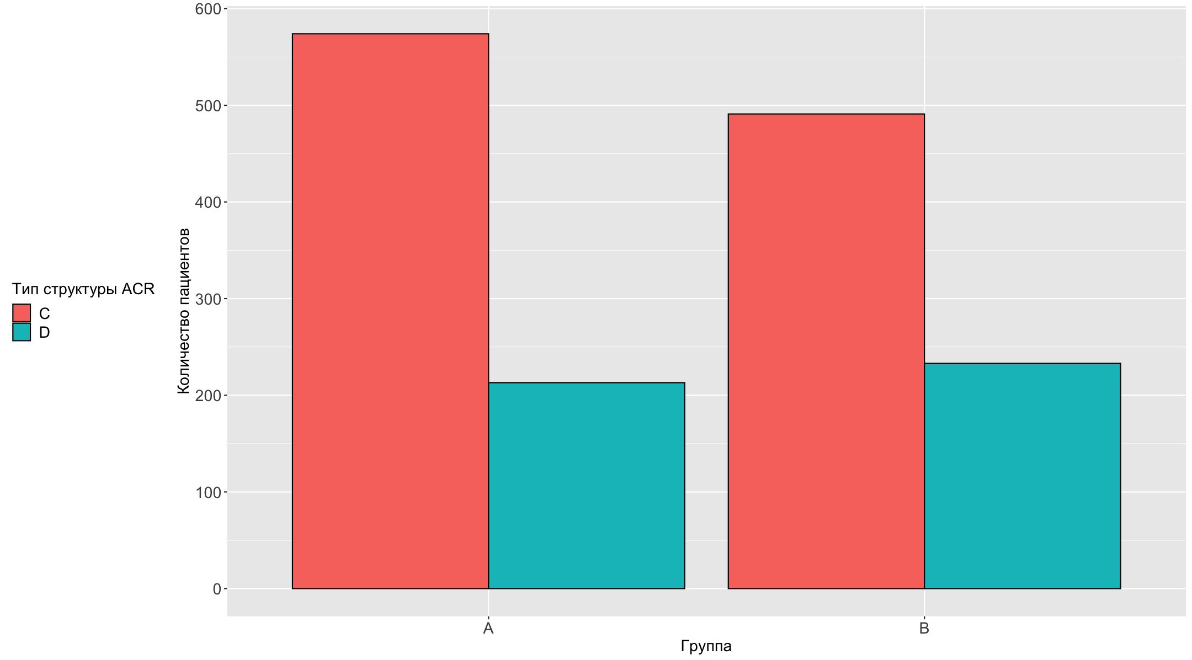
Рисунок №2.12. Тип структуры ACR в группах A и B.
Разница между группами по структруре ACR составила p-уровень 0.03. Группы по этому показателю распределены неоднородно, так как в группе А регистрировалось больше случаев по классификации “C”, а в группе Б больше случаев по классификации “D”.
Таблица №2.12. Тип структуры ACR в группах A и B.
Структрура ACR | Процентная доля | 95% ДИ | Процентная доля | 95% ДИ | p-value
Группы | Группа A |  | Группа B |  | 0.03
С | 72.935% (574/787 случаев) | [0.7;0.76] | 67.818% (491/724 случаев) | [0.64;0.71]
D | 27.065% (213/787 случаев) | [0.24;0.3] | 32.182% (233/724 случаев) | [0.29;0.36]
Квадрант локализации
В группе А квадрант локализации верхне-наружный был в 4.07% (32/787 случаев ) [95% ДИ 0.03;0.06], верхне-внутренний в 3.81% (30/787 случаев ) [95% ДИ 0.03;0.05], нижне-наружный в 0.76% (6/787 случаев ) [95% ДИ 0;0.02], нижне-внутренний в 1.52% (12/787 случаев ) [95% ДИ 0.01;0.03], граница внутреннего в 1.65% (13/787 случаев ) [95% ДИ 0.01;0.03], граница наружного в 0.76% (6/787 случаев ) [95% ДИ 0;0.02], граница верхнего в 4.07% (32/787 случаев ) [95% ДИ 0.03;0.06].
В группе B квадрант локализации верхне-наружный было 12.29% (89/724 случаев ) [95% ДИ 0.1;0.15], верхне-внутренний в 4.14% (30/724 случаев ) [95% ДИ 0.03;0.06], нижне-наружный в 4.14% (30/724 случаев ) [95% ДИ 0.03;0.06], нижне-внутренний в 0.83% (6/724 случаев ) [95% ДИ 0;0.02], граница внутреннего в 1.8% (13/724 случаев ) [95% ДИ 0.01;0.03], граница наружного в 1.66% (12/724 случаев ) [95% ДИ 0.01;0.03], граница верхнего в 1.66% (12/724 случаев ) [95% ДИ 0.01;0.03], граница нижних в 1.8% (13/724 случаев ) [95% ДИ 0.01;0.03], вся железа в 0.83% (6/724 случаев ) [95% ДИ 0;0.02].
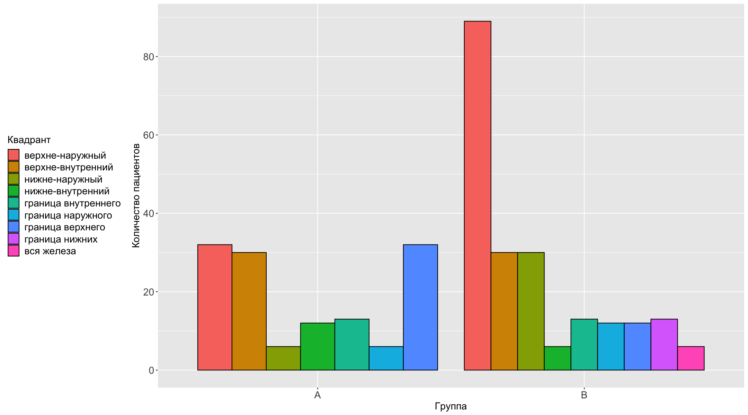
Рисунок №2.13. Квадрант локализации в группах A и B.
Разница между группами по локализации квадранта составила p-уровень < 0.01. Группы по этому показателю распределены неоднородно.
Таблица №2.13. Квадрант локализации в группах A и B.
Квадрант | Процентная доля | 95% ДИ | Процентная доля | 95% ДИ | p-value
Группы | Группа A |  | Группа B |  | < 0.01
нет | 83.355% (656/787 случаев) | [0.81;0.86] | 70.856% (513/724 случаев) | [0.67;0.74]
верхне-наружный | 4.066% (32/787 случаев) | [0.03;0.06] | 12.293% (89/724 случаев) | [0.1;0.15]
верхне-внутренний | 3.812% (30/787 случаев) | [0.03;0.05] | 4.144% (30/724 случаев) | [0.03;0.06]
нижне-наружный | 0.762% (6/787 случаев) | [0;0.02] | 4.144% (30/724 случаев) | [0.03;0.06]
нижне-внутренний | 1.525% (12/787 случаев) | [0.01;0.03] | 0.829% (6/724 случаев) | [0;0.02]
граница внутреннего | 1.652% (13/787 случаев) | [0.01;0.03] | 1.796% (13/724 случаев) | [0.01;0.03]
граница наружного | 0.762% (6/787 случаев) | [0;0.02] | 1.657% (12/724 случаев) | [0.01;0.03]
граница верхнего | 4.066% (32/787 случаев) | [0.03;0.06] | 1.657% (12/724 случаев) | [0.01;0.03]
граница нижних | 0% (0/787 случаев) | [0;0.01] | 1.796% (13/724 случаев) | [0.01;0.03]
вся железа | 0% (0/787 случаев) | [0;0.01] | 0.829% (6/724 случаев) | [0;0.02]
1/2 железы | 0% (0/787 случаев) | [0;0.01] | 0% (0/724 случаев) | [0;0.01]
центральный квадрант | 0% (0/787 случаев) | [0;0.01] | 0% (0/724 случаев) | [0;0.01]

2.5.3 Общее описание выборки пациенток 40 лет и старше
С февраля 2019 по май 2023 года было исследовано 1283 пациенток с возрастом 40 лет и старше.
Медиана возраста пациенток выборке после 40 лет составил 49 [Q1-Q3: 45;56] лет. Минимальный возраст составил 40 лет. Максимальный возраст составил 79 лет. Медиана роста пациенток выборке после 40 лет составил 166 [Q1-Q3: 164;168] см. Медиана веса пациенток выборке после 40 лет составил 65 [Q1-Q3: 60;73.25] кг. В выборке после 40 лет были поставлены диагнозы Без патологии было 5.61% (72/1283 случаев) [95% ДИ 0.04;0.07].
В выборке 40 лет и старше были поставлены диагнозы при первичном осмотре: «Рак» было 3.51% (45/1283 случаев) [95% ДИ 0.03;0.05], «Фиброаденома» в 10.05% (129/1283 случаев) [95% ДИ 0.08;0.12], «Фиброзно-кистозная болезнь» - 31.57% (405/1283 случаев) [95% ДИ 0.29;0.34], «Киста» было 2.96% (38/1283 случаев) [95% ДИ 0.02;0.04], «Листовидная опухоль» было 1.71% (22/1283 случаев) [95% ДИ 0.01;0.03], “Диффузный фиброаденоматоз” - 41.86% (537/1283 случаев) [95% ДИ 0.39;0.45], «Локализованный фиброаденоматоз» был в 2.49% (32/1283 случаев) [95% ДИ 0.02;0.04], «Мастит» был в 0.23% (3/1283 случаев) [95% ДИ 0;0.01].
Были выявлены следующие жалобы: выделения из соска было в 0.47% (6/1283 случаев) [95% ДИ 0;0.01], боль была в 4.13% (53/1283 случаев) [95% ДИ 0.03;0.05], уплотнение было в 14.34% (184/1283 случаев) [95% ДИ 0.12;0.16], жалоб не было в 81.06% (1040/1283 случаев) [95% ДИ 0.79;0.83].
Репродуктивный возраст был в 22.37% (287/1283 случаев) [95% ДИ 0.2;0.25], менопауза до 5 лет была в 18.47% (237/1283 случаев) [95% ДИ 0.16;0.21], менопауза более 5 лет была в 24.94% (320/1283 случаев) [95% ДИ 0.23;0.27], пременопауза - 33.9% (435/1283 случаев) [95% ДИ 0.31;0.37], оперативная менопауза - 0.31% (4/1283 случаев) [95% ДИ 0;0.01].
В выборке после 40 лет операций на молочной железе в анамнезе не было в 99.14% (1272/1283 случаев) [95% ДИ 0.98;1], было в 0.86% (11/1283 случаев) [95% ДИ 0;0.02].
В выборке после 40 лет прием гормональных препаратов был в 20.83% (265/1283 случаев) [95% ДИ 0.18;0.23], не было 79.17% (1007/1283 случаев) [95% ДИ 0.76;0.81].
В выборке после 40 лет генетической предрасположенности не было в 63.2% (802/1283 случаев) [95% ДИ 0.6;0.65], была в 36.8% (467/1283 случаев) [95% ДИ 0.34;0.39].
При оценке мутация BRCA ее не выявлено было в 1.79% (23/1283 случаев) [95% ДИ 0.01;0.03], мутация BRCA2 была в 0.31% (4/1283 случаев) [95% ДИ 0;0.01], образование не визуализировалось на ММГ в 0.86% (11/1283 случаев) [95% ДИ 0;0.02], ложноположительный результат мутации BRCA был в 0.31% (4/1283 случаев) [95% ДИ 0;0.01].
В выборке после 40 лет сторона поражения при осмотре была правая в 9.9% (127/1283 случаев) [95% ДИ 0.08;0.12], левая - 8.96% (115/1283 случаев) [95% ДИ 0.07;0.11], поражение обеих сторон - 4.75% (61/1283 случаев) [95% ДИ 0.04;0.06], в остальных случаях образование не пальпировалось - 76.38% (980/1283 случаев) [95% ДИ 0.74;0.79].
Кожных симптомы при осмотре нет было в 99.06% (1271/1283 случаев) [95% ДИ 0.98;0.99], отек был в 0.23% (3/1283 случаев) [95% ДИ 0;0.01], гиперемия была в 0.7% (9/1283 случаев) [95% ДИ 0;0.01].
Втягивание соска при осмотре нет было в 96.02% (1232/1283 случаев) [95% ДИ 0.95;0.97] и было в 3.98% (51/1283 случаев) [95% ДИ 0.03;0.05].
Выделения из соска при осмотре не было в 98.91% (1269/1283 случаев) [95% ДИ 0.98;0.99], светлые выделения были в 0.62% (8/1283 случаев) [95% ДИ 0;0.01], кровянистые были в 0.47% (6/1283 случаев) [95% ДИ 0;0.01].
Тип плотности по ACR при осмотре был «С» в 87.96% (1125/1283 случаев) [95% ДИ 0.86;0.89], тип «D» былл в 12.04% (154/1283 случаев) [95% ДИ 0.1;0.14].
Квадрант локализации верхне-наружный был в 10.52% (135/1283 случаев) [95% ДИ 0.09;0.12], верхне-внутренний в 4.68% (60/1283 случаев) [95% ДИ 0.04;0.06], нижне-наружный в 1.95% (25/1283 случаев) [95% ДИ 0.01;0.03], нижне-внутренний в 1.48% (19/1283 случаев) [95% ДИ 0.01;0.02], граница наружного была в 2.18% (28/1283 случаев) [95% ДИ 0.01;0.03], граница верхнего в 1.64% (21/1283 случаев) [95% ДИ 0.01;0.03], граница нижних было 0.78% (10/1283 случаев) [95% ДИ 0;0.01], вся железа в 0.55% (7/1283 случаев) [95% ДИ 0;0.01], центральный квадрант в 0.55% (7/1283 случаев) [95% ДИ 0;0.01].

2.5.4 Оценка однородности пациенток 40 лет и старше
Пациенток в группе C в исследование вошло 628 пациентов. Медиана возраста пациенток в группе C составила 49.5 [Q1-Q3: 45;56] лет. Минимальный возраст составил 40 лет. Максимальный возраст составил 79 лет. Медиана роста составила 167 [Q1-Q3: 164;169] см. Медиана веса составила 65 [Q1-Q3: 60;72] кг. Пациенток в группу D вошло 655 пациентов. Медиана возраста составила 49 [Q1-Q3: 45;56.5] лет. Минимальный возраст составил 40 лет. Максимальный возраст составил 72 лет. Медиана роста составила 165 [Q1-Q3: 164;168] см. Медиана веса составила 65 [Q1-Q3: 59;75] кг.
Первичный диагноз
В группе C были поставлены следующие диагнозы: «Без патологии» было 5.1% (32/628 случаев ) [95% ДИ 0.04;0.07], «Рак» было 1.59% (10/628 случаев ) [95% ДИ 0.01;0.03], «Фиброаденома» в 7.96% (50/628 случаев ) [95% ДИ 0.06;0.1], «Фиброзно-кистозная болезнь» в 34.87% (219/628 случаев ) [95% ДИ 0.31;0.39], «Киста» в 2.71% (17/628 случаев ) [95% ДИ 0.02;0.04], «Листовидная опухоль» в 1.11% (7/628 случаев ) [95% ДИ 0;0.02], «Диффузный фиброаденоматоз» в 44.43% (279/628 случаев ) [95% ДИ 0.41;0.48], «Локализованный фиброаденоматоз» в 2.23% (14/628 случаев ) [95% ДИ 0.01;0.04]. В группе D были поставлены диагнозы: Без патологии было 6.11% (40/655 случаев ) [95% ДИ 0.04;0.08], «Рак» было 5.34% (35/655 случаев ) [95% ДИ 0.04;0.07], «Фиброаденома” в 12.06% (79/655 случаев ) [95% ДИ 0.1;0.15], «Фиброзно-кистозная болезнь» в 28.4% (186/655 случаев ) [95% ДИ 0.25;0.32], «Киста» в 3.21% (21/655 случаев ) [95% ДИ 0.02;0.05], «Листовидная опухоль» в 2.29% (15/655 случаев ) [95% ДИ 0.01;0.04], «Диффузный фиброаденоматоз» в 39.39% (258/655 случаев ) [95% ДИ 0.36;0.43], «Локализованный фиброаденоматоз» в 2.75% (18/655 случаев ) [95% ДИ 0.02;0.04],«Мастит» в 0.46% (3/655 случаев ) [95% ДИ 0;0.01].
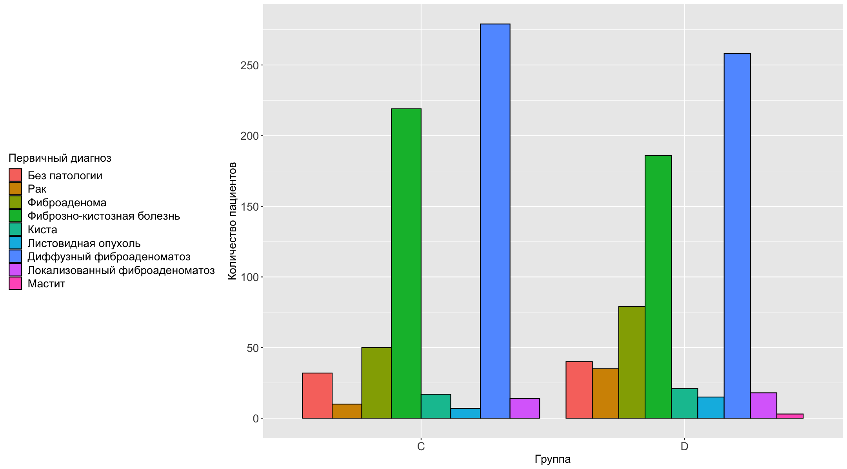 Рисунок №2.14. Первичный диагноз при осмотре в группах С и D.
Разница между группами по первичному диагнозу составила p-уровень < 0.01. Группы по этому показателю распределены неоднородно.
Таблица №2.14. Первичный диагноз при осмотре в группах С и D.
Диагноз | Процентная доля | 95% ДИ | Процентная доля | 95% ДИ | p-value
Группы | Группа С |  | Группа D |  | < 0.01
Без патологии | 5.096% (32/628 случаев) | [0.04;0.07] | 6.107% (40/655 случаев) | [0.04;0.08]
Рак | 1.592% (10/628 случаев) | [0.01;0.03] | 5.344% (35/655 случаев) | [0.04;0.07]
Саркома | 0% (0/628 случаев) | [0;0.01] | 0% (0/655 случаев) | [0;0.01]
Фиброаденома | 7.962% (50/628 случаев) | [0.06;0.1] | 12.061% (79/655 случаев) | [0.1;0.15]
Фиброзно-кистозная болезнь | 34.873% (219/628 случаев) | [0.31;0.39] | 28.397% (186/655 случаев) | [0.25;0.32]
Киста | 2.707% (17/628 случаев) | [0.02;0.04] | 3.206% (21/655 случаев) | [0.02;0.05]
Листовидная опухоль | 1.115% (7/628 случаев) | [0;0.02] | 2.29% (15/655 случаев) | [0.01;0.04]
Внутрипротоковая папиллома | 0% (0/628 случаев) | [0;0.01] | 0% (0/655 случаев) | [0;0.01]
Гиперплазия | 0% (0/628 случаев) | [0;0.01] | 0% (0/655 случаев) | [0;0.01]
Диффузный фиброаденоматоз | 44.427% (279/628 случаев) | [0.41;0.48] | 39.389% (258/655 случаев) | [0.36;0.43]
Локализованный фиброаденоматоз | 2.229% (14/628 случаев) | [0.01;0.04] | 2.748% (18/655 случаев) | [0.02;0.04]
Мастит | 0% (0/628 случаев) | [0;0.01] | 0.458% (3/655 случаев) | [0;0.01]
Жалобы при осмотре
В группе C были выявлены следующие жалобы нет было 88.38% (555/628 случаев ) [95% ДИ 0.86;0.91], выделения из соска были в 0.96% (6/628 случаев ) [95% ДИ 0;0.02], боль была в 4.94% (31/628 случаев ) [95% ДИ 0.03;0.07] и уплотнение было в 5.73% (36/628 случаев ) [95% ДИ 0.04;0.08]. В группе D при осмотре жалоб не было в 74.05% (485/655 случаев ) [95% ДИ 0.7;0.77], жалобы на боль была в 3.36% (22/655 случаев ) [95% ДИ 0.02;0.05], на уплотнение в 22.6% (148/655 случаев ) [95% ДИ 0.19;0.26].
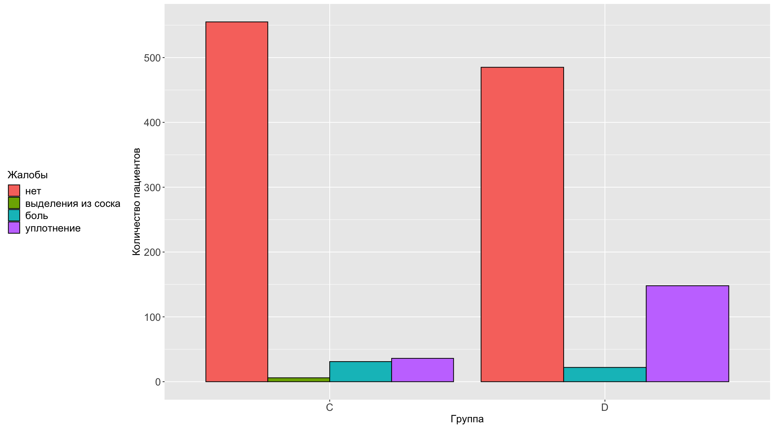
Рисунок №2.15. Жалобы при осмотре в группах С и D.
Разница между группами по жалобам составила p-уровень < 0.01. Группы по этому показателю распределены неоднородно.
Таблица №2.15. Жалобы при осмотре в группах С и D.
Жалобы | Процентная доля | 95% ДИ | Процентная доля | 95% ДИ | p-value
Группы | Группа С |  | Группа D |  | < 0.01
нет | 88.376% (555/628 случаев) | [0.86;0.91] | 74.046% (485/655 случаев) | [0.7;0.77]
есть опухоль | 0% (0/628 случаев) | [0;0.01] | 0% (0/655 случаев) | [0;0.01]
выделения из соска | 0.955% (6/628 случаев) | [0;0.02] | 0% (0/655 случаев) | [0;0.01]
боль | 4.936% (31/628 случаев) | [0.03;0.07] | 3.359% (22/655 случаев) | [0.02;0.05]
уплотнение | 5.732% (36/628 случаев) | [0.04;0.08] | 22.595% (148/655 случаев) | [0.19;0.26]
гиперемия | 0% (0/628 случаев) | [0;0.01] | 0% (0/655 случаев) | [0;0.01]
гипертермия | 0% (0/628 случаев) | [0;0.01] | 0% (0/655 случаев) | [0;0.01]
Репродуктивный статус
В группе C репродуктивный возраст был в 21.5% (135/628 случаев ) [95% ДИ 0.18;0.25], менопауза до 5 лет в 21.97% (138/628 случаев ) [95% ДИ 0.19;0.25], менопауза более 5 лет в 23.89% (150/628 случаев ) [95% ДИ 0.21;0.27], пременопауза в 32.01% (201/628 случаев ) [95% ДИ 0.28;0.36], оперативная менопауза в 0.64% (4/628 случаев ) [95% ДИ 0;0.02]. В группе D репродуктивный возраст был в 23.21% (152/655 случаев ) [95% ДИ 0.2;0.27], менопауза до 5 лет в 15.11% (99/655 случаев ) [95% ДИ 0.13;0.18], менопауза более 5 лет в 25.95% (170/655 случаев ) [95% ДИ 0.23;0.3], пременопауза в 35.73% (234/655 случаев ) [95% ДИ 0.32;0.4].
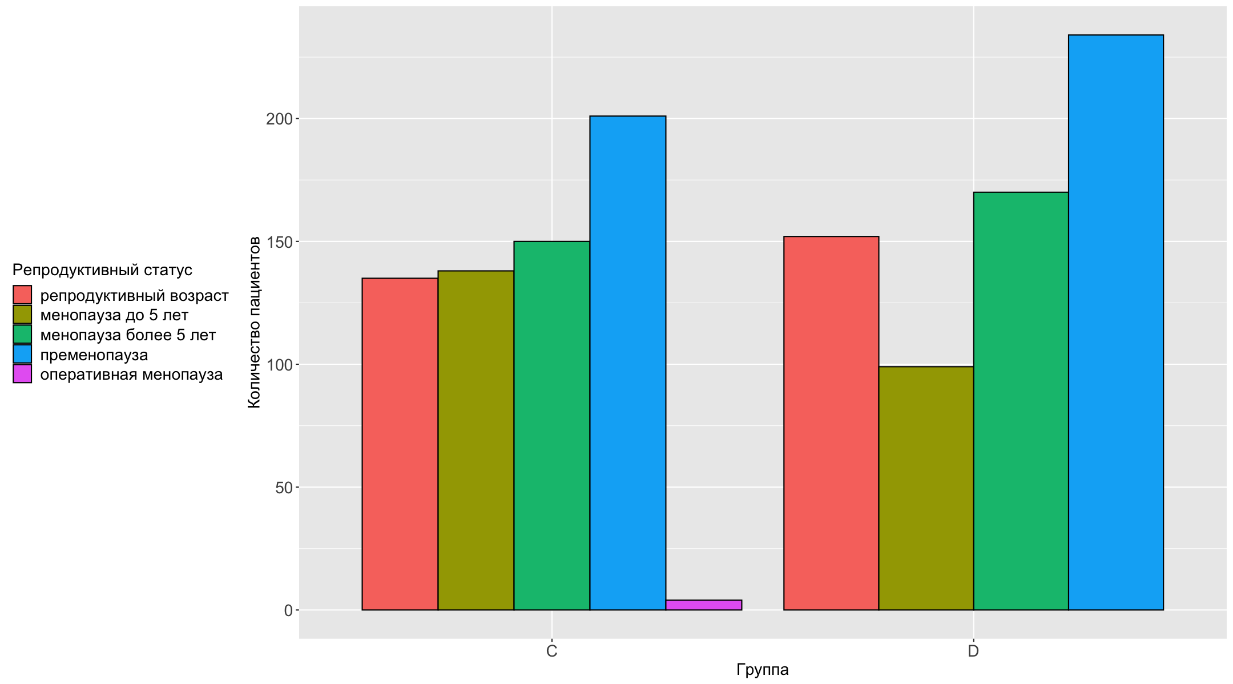
Рисунок №2.16. Репродуктивный статус в группах С и D.
Разница между группами по репродуктивному возрасту составила p-уровень < 0.01. Группы по этому показателю распределены неоднородно.
Таблица №2.16. Репродуктивный статус в группах С и D.
Репродуктивный статус | Процентная доля | 95% ДИ | Процентная доля | 95% ДИ | p-value
Группы | Группа С |  | Группа D |  | < 0.01
репродуктивный возраст | 21.497% (135/628 случаев) | [0.18;0.25] | 23.206% (152/655 случаев) | [0.2;0.27]
менопауза до 5 лет | 21.975% (138/628 случаев) | [0.19;0.25] | 15.115% (99/655 случаев) | [0.13;0.18]
менопауза более 5 лет | 23.885% (150/628 случаев) | [0.21;0.27] | 25.954% (170/655 случаев) | [0.23;0.3]
пременопауза | 32.006% (201/628 случаев) | [0.28;0.36] | 35.725% (234/655 случаев) | [0.32;0.4]
оперативная менопауза | 0.637% (4/628 случаев) | [0;0.02] | 0% (0/655 случаев) | [0;0.01]
Операции на молочной железе
В группе C операций на молочной железе в анамнезе не было в 98.25% (617/628 случаев ) [95% ДИ 0.97;0.99] и в 1.75% было (11/628 случаев ) [95% ДИ 0.01;0.03]. В группе D операций на молочной железе в анамнезе не было операций было во всех случаях.
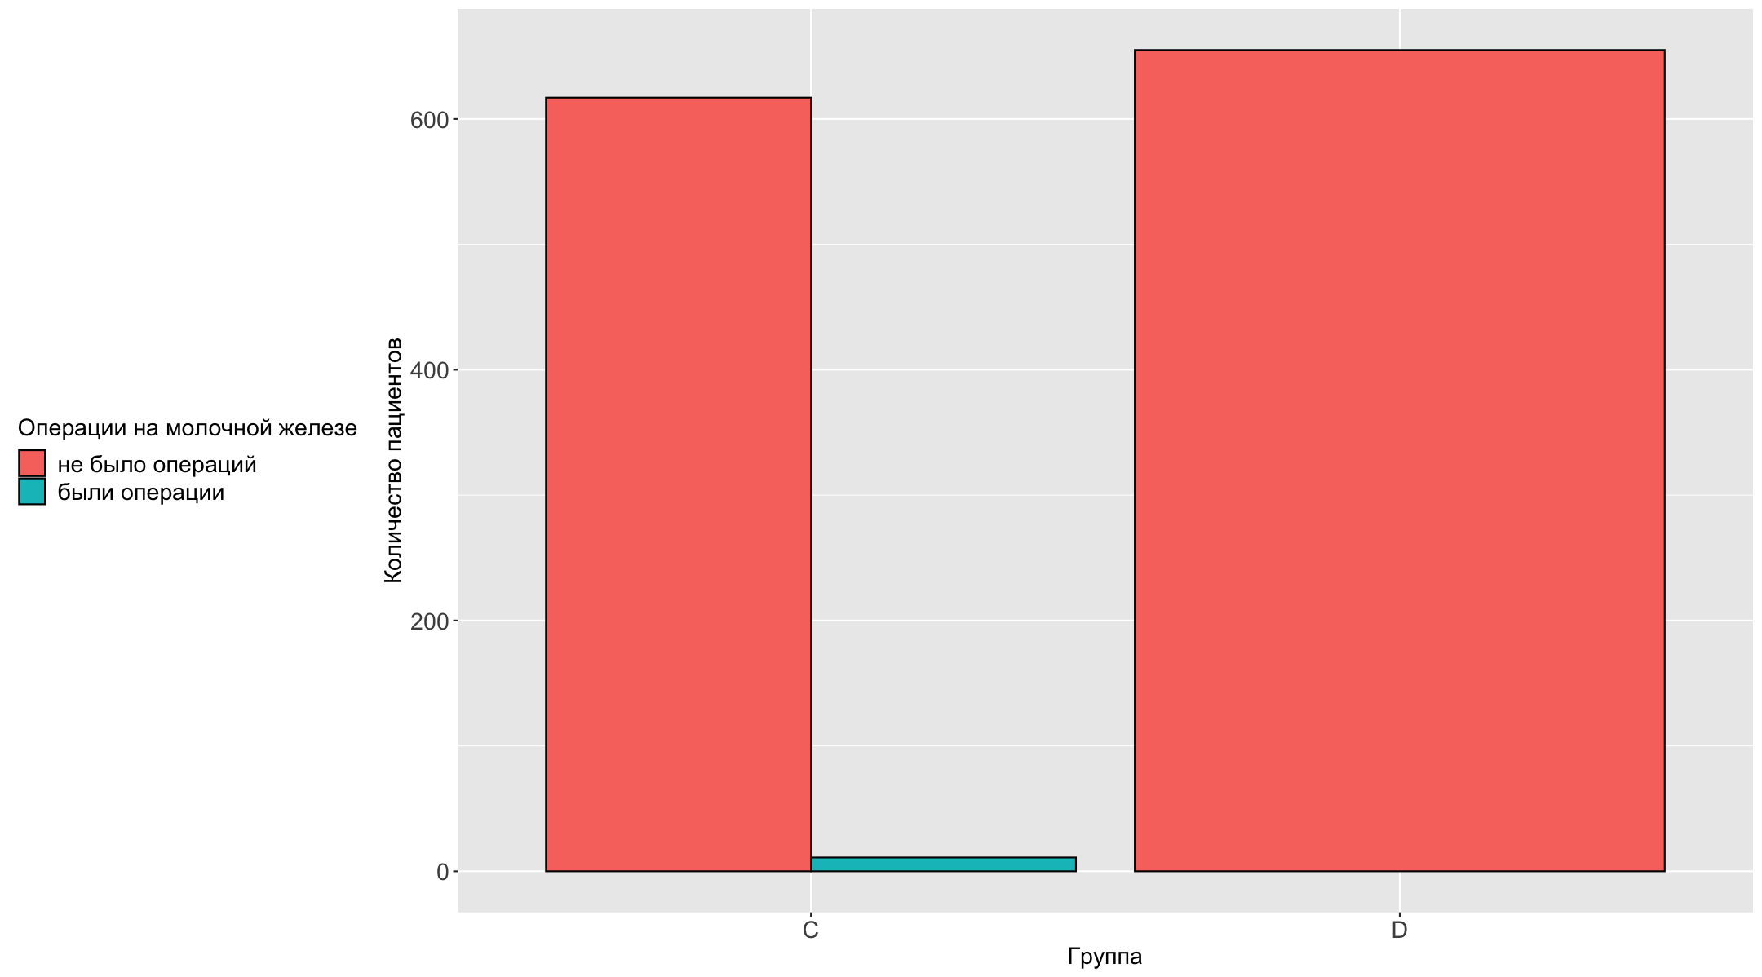
Рисунок №2.17. Операции на молочной железе в анамнезе в группах С и D.
Разница между группами по операции на молочной железе в анамнезе составила p-уровень < 0.01. Группы по этому показателю распределены неоднородно.
Таблица №2.17. Операции на молочной железе в анамнезе в группах С и D.
Операции на МЖ | Процентная доля | 95% ДИ | Процентная доля | 95% ДИ | p-value
Группы | Группа С |  | Группа D |  | < 0.01
не было операций | 98.248% (617/628 случаев) | [0.97;0.99] | 100% (655/655 случаев) | [0.99;1]
были операции | 1.752% (11/628 случаев) | [0.01;0.03] | 0% (0/655 случаев) | [0;0.01]
Гормональные препараты
В группе C прием гормональных препаратов был в 22.76% (142/628 случаев ) [95% ДИ 0.19;0.26], в 77.24% не было (482/628 случаев ) [95% ДИ 0.73;0.8]. В группе D прием гормональных препаратов был в 18.98% (123/655 случаев ) [95% ДИ 0.16;0.22], и не было в 81.02% (525/655 случаев ) [95% ДИ 0.77;0.83].
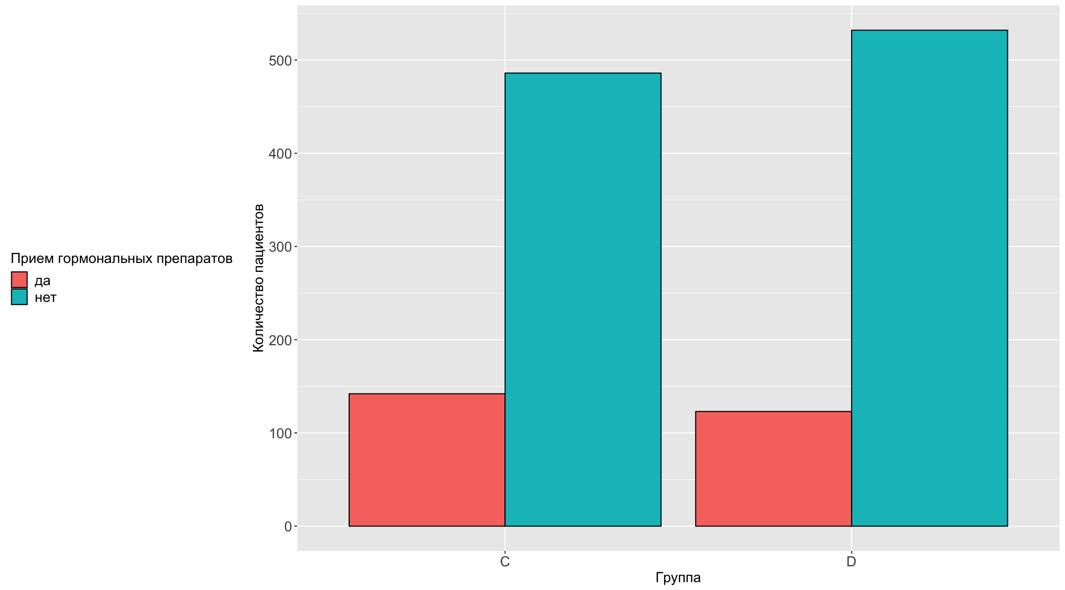
Рисунок №2.18. Прием гормональных препаратов в анамнезе в группах С и D.
Разница между группами по операции на молочной железе в анамнезе составила p-уровень < 0.01. Группы по этому показателю распределены неоднородно.
Таблица №2.18. Прием гормональных препаратов в анамнезе в группах С и D.
Гормональные препараты | Процентная доля | 95% ДИ | Процентная доля | 95% ДИ | p-value
Группы | Группа С |  | Группа D |  | < 0.01
да | 22.611% (142/628 случаев) | [0.19;0.26] | 18.779% (123/655 случаев) | [0.16;0.22]
нет | 77.389% (486/628 случаев) | [0.74;0.81] | 81.221% (532/655 случаев) | [0.78;0.84]
Генетическая предрасположенность
В группе C генетическая предрасположенности не было в 59.71% (369/628 случаев ) [95% ДИ 0.55;0.63], в 40.29% было (249/628 случаев ) [95% ДИ 0.36;0.44]. В группе D генетической предрасположенности не было в 66.51% (433/655 случаев ) [95% ДИ 0.62;0.7] и в 33.49% было (218/655 случаев ) [95% ДИ 0.3;0.37].
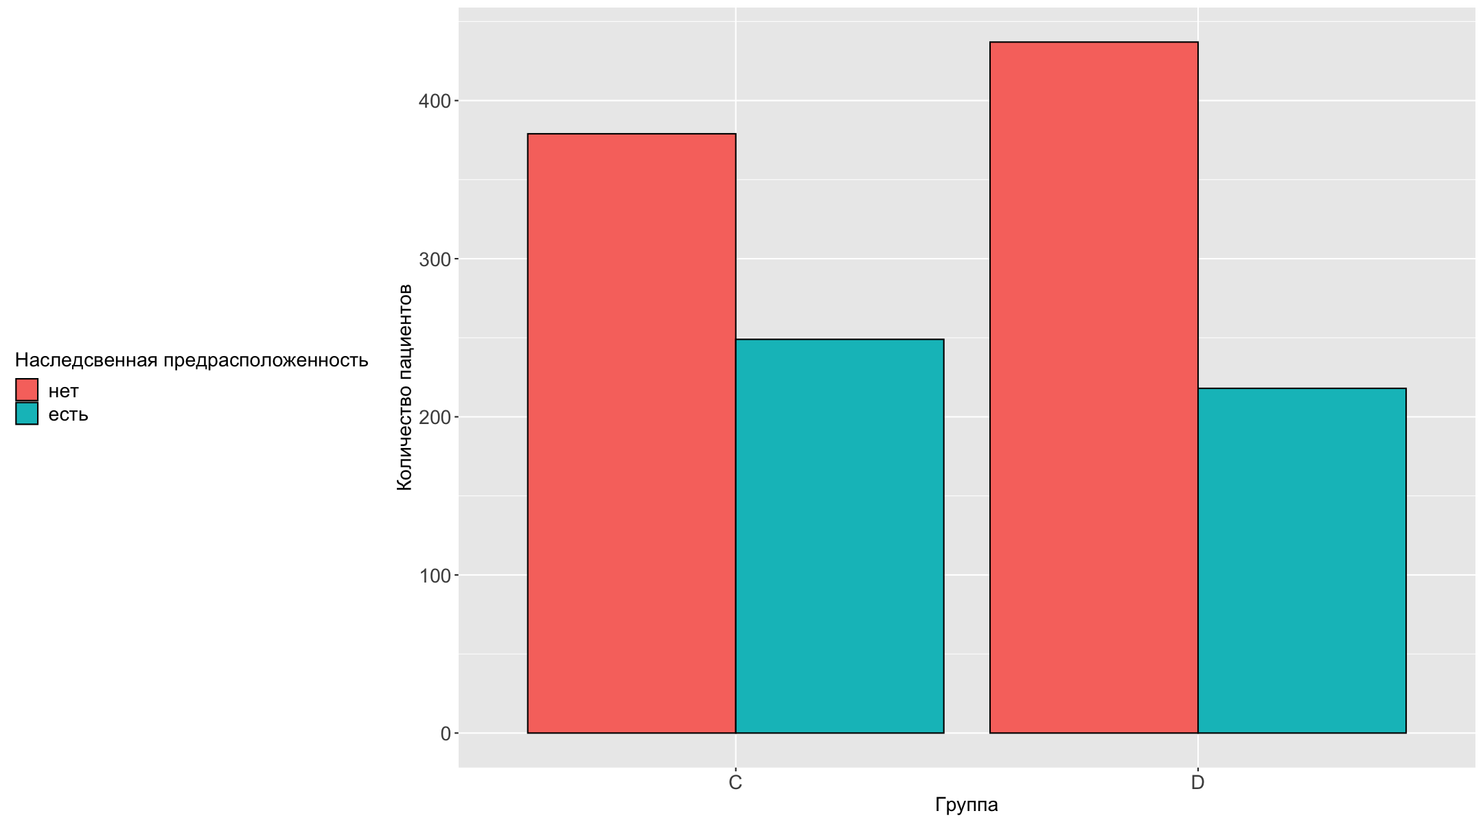
Рисунок №2.19. Наследсвенная предрасположенность в группах С и D.
Разница между группами по генетической предрасположенности в анамнезе составила p-уровень < 0.01. Группы по этому показателю распределены неоднородно.
Таблица №2.19. Наследсвенная предрасположенность в группах С и D.
Наследсвенная предрасположенность | Процентная доля | 95% ДИ | Процентная доля | 95% ДИ | p-value
Группы | Группа С |  | Группа D |  | < 0.01
нет | 60.35% (379/628 случаев) | [0.56;0.64] | 66.718% (437/655 случаев) | [0.63;0.7]
есть | 39.65% (249/628 случаев) | [0.36;0.44] | 33.282% (218/655 случаев) | [0.3;0.37]
Мутации BRCA
В группе C было при исследовании мутации BRCA ее не выявлено было 1.27% (8/628 случаев ) [95% ДИ 0.01;0.03], в остальных случаях исследование не проводилось. В группе D при исследовании мутации BRCA не было выявлено 2.29% (15/655 случаев ) [95% ДИ 0.01;0.04], мутация BRCA2 в 0.61% (4/655 случаев ) [95% ДИ 0;0.02], образование не визуализировалось на ММГ было 1.68% (11/655 случаев ) [95% ДИ 0.01;0.03], ложноположительный результат был в 0.61% (4/655 случаев ) [95% ДИ 0;0.02].
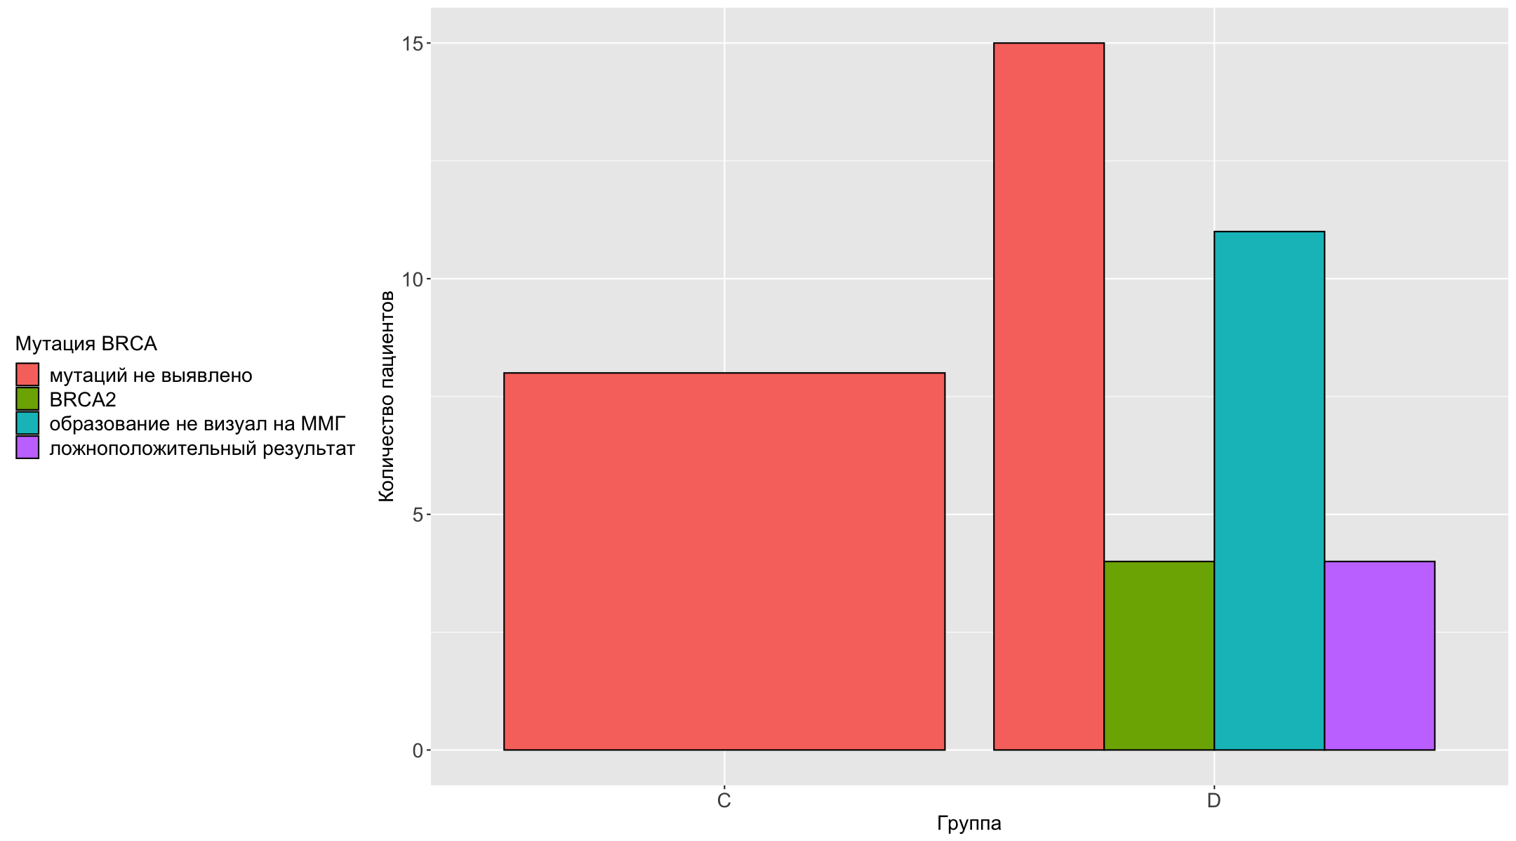
Рисунок №2.20. Мутация BRCA в группах С и D.
Разница между группами по мутации BRCA в анамнезе составила p-уровень < 0.01. Группы по этому показателю распределены неоднородно.
Таблица №2.20. Мутация BRCA в группах С и D.
Мутация BRCA | Процентная доля | 95% ДИ | Процентная доля | 95% ДИ | p-value
Группы | Группа С |  | Группа D |  | < 0.01
Оценка не проводилась | 98.726% (620/628 случаев) | [0.97;0.99] | 94.809% (621/655 случаев) | [0.93;0.96]
BRCA1 | 0% (0/628 случаев) | [0;0.01] | 0% (0/655 случаев) | [0;0.01]
мутаций не выявлено | 1.274% (8/628 случаев) | [0.01;0.03] | 2.29% (15/655 случаев) | [0.01;0.04]
BRCA2 | 0% (0/628 случаев) | [0;0.01] | 0.611% (4/655 случаев) | [0;0.02]
образование не визуал на ММГ | 0% (0/628 случаев) | [0;0.01] | 1.679% (11/655 случаев) | [0.01;0.03]
ложноположительный результат | 0% (0/628 случаев) | [0;0.01] | 0.611% (4/655 случаев) | [0;0.02]
Сторона поражения
В группе C сторона поражения при осмотре правая была в 6.69% (42/628 случаев ) [95% ДИ 0.05;0.09], левая было 3.66% (23/628 случаев ) [95% ДИ 0.02;0.06], поражение обеих сторон было 3.18% (20/628 случаев ) [95% ДИ 0.02;0.05], в остальных случаях образование не пальпировалось. В группе D сторона поражения при осмотре была правая в 12.98% (85/655 случаев ) [95% ДИ 0.11;0.16], левая в 14.05% (92/655 случаев ) [95% ДИ 0.12;0.17], поражение обеих сторон было в 6.26% (41/655 случаев ) [95% ДИ 0.05;0.08], в остальных случаях образование не пальпировалось.
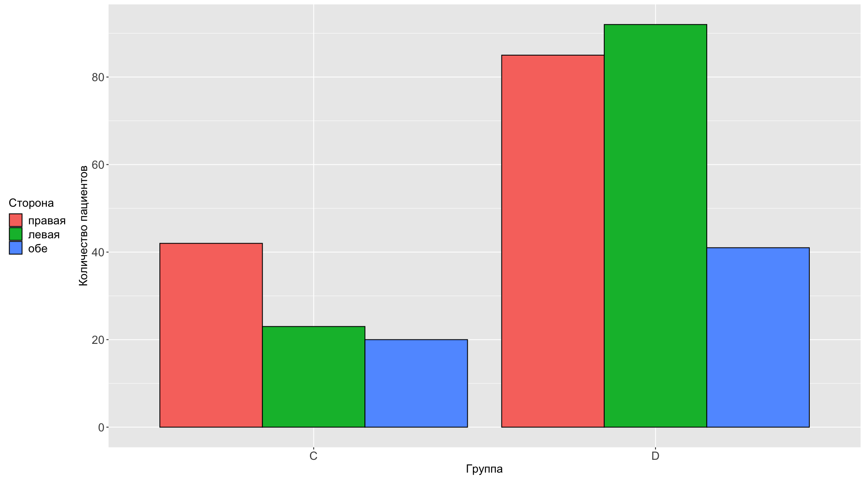
Рисунок №2.21. Сторона поражения при осмотре в группах С и D.
Разница между группами по стороне поражения в анамнезе составила p-уровень < 0.01. Группы по этому показателю распределены неоднородно.
Таблица №2.21. Сторона поражения при осмотре в группах С и D.”
Сторона поражения | Процентная доля | 95% ДИ | Процентная доля | 95% ДИ | p-value
Группы | Группа С |  | Группа D |  | < 0.01
правая | 6.688% (42/628 случаев) | [0.05;0.09] | 12.977% (85/655 случаев) | [0.11;0.16]
левая | 3.662% (23/628 случаев) | [0.02;0.06] | 14.046% (92/655 случаев) | [0.12;0.17]
обе | 3.185% (20/628 случаев) | [0.02;0.05] | 6.26% (41/655 случаев) | [0.05;0.08]
не пальпируются | 86.465% (543/628 случаев) | [0.83;0.89] | 66.718% (437/655 случаев) | [0.63;0.7]
Кожные симптомы
В группе C кожных симптомов при осмотре не было в 99.52% (625/628 случаев ) [95% ДИ 0.98;1], гиперемия была в 0.48% (3/628 случаев ) [95% ДИ 0;0.02]. В группе D кожных симптомов при осмотре не было в 98.63% (646/655 случаев ) [95% ДИ 0.97;0.99], отек был 0.46% (3/655 случаев ) [95% ДИ 0;0.01], гиперемия была в 0.92% (6/655 случаев ) [95% ДИ 0;0.02].
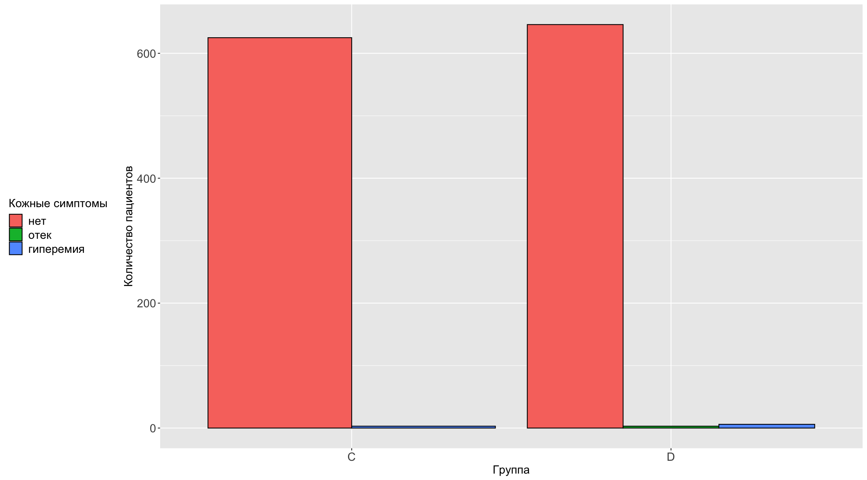
Рисунок №2.22. Кожные симптомы при осмотре в группах С и D.
Разница между группами по кожным симптомам железе в анамнезе составила p-уровень 0.17. Группы по этому показателю распределены неоднородно.
Таблица №2.22. Кожные симптомы при осмотре в группах С и D.
Кожные симптомы | Процентная доля | 95% ДИ | Процентная доля | 95% ДИ | p-value
Группы | Группа С |  | Группа D |  | 0.17
нет | 99.522% (625/628 случаев) | [0.98;1] | 98.626% (646/655 случаев) | [0.97;0.99] | 0.17
умбиликация кожи | 0% (0/628 случаев) | [0;0.01] | 0% (0/655 случаев) | [0;0.01]
лимонная корка | 0% (0/628 случаев) | [0;0.01] | 0% (0/655 случаев) | [0;0.01]
отек | 0% (0/628 случаев) | [0;0.01] | 0.458% (3/655 случаев) | [0;0.01]
гиперемия | 0.478% (3/628 случаев) | [0;0.02] | 0.916% (6/655 случаев) | [0;0.02]
изъязвление | 0% (0/628 случаев) | [0;0.01] | 0% (0/655 случаев) | [0;0.01]
эрозия | 0% (0/628 случаев) | [0;0.01] | 0% (0/655 случаев) | [0;0.01]
Симптом втягивания соска
В группе C симптома втягивания соска при осмотре не было в 95.54% (600/628 случаев ) [95% ДИ 0.94;0.97], и было в 4.46% (28/628 случаев ) [95% ДИ 0.03;0.06]. В группе D симптома втягивания соска при осмотре нет было в 96.49% (632/655 случаев ) [95% ДИ 0.95;0.98], симптом был в 3.51% (23/655 случаев ) [95% ДИ 0.02;0.05].
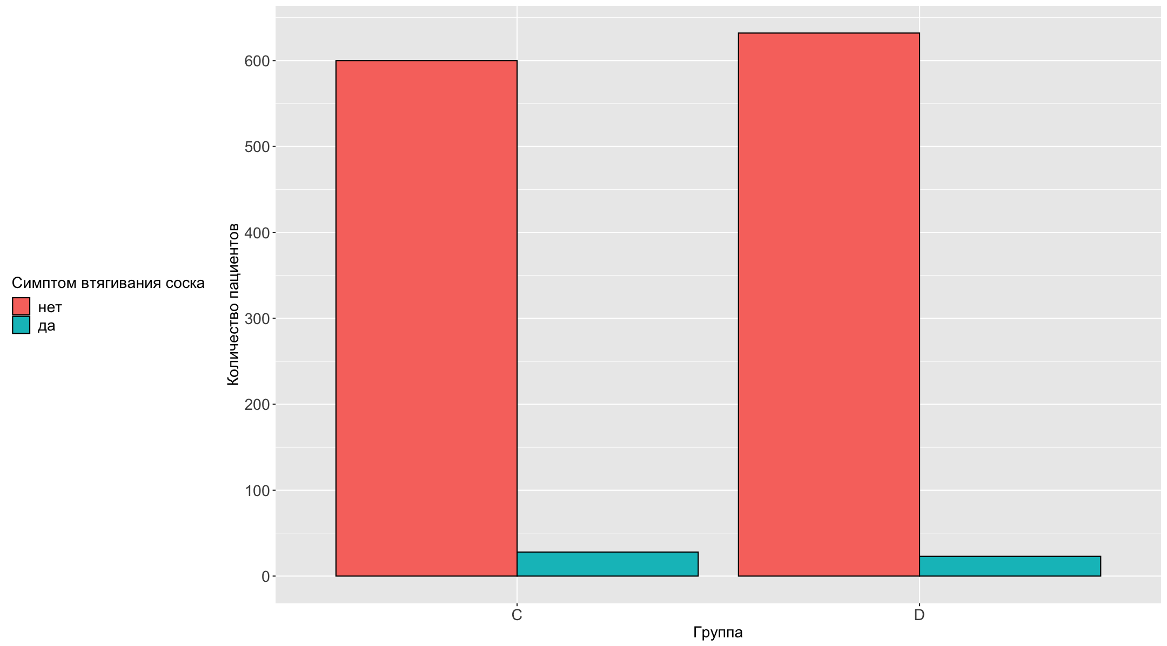
Рисунок №2.23. Симптом втягивания соска при осмотре в группах С и D.
Разница между группами по симптому втягивания соска составила p-уровень 0.08. Группы по этому показателю распределены однородно.
Таблица №2.23. Симптом втягивания соска при осмотре в группах С и D.
Втягивание соска | Процентная доля | 95% ДИ | Процентная доля | 95% ДИ | p-value
Группы | Группа С |  | Группа D |  | 0.08
нет | 95.541% (600/628 случаев) | [0.94;0.97] | 96.489% (632/655 случаев) | [0.95;0.98] | 0.08
да | 4.459% (28/628 случаев) | [0.03;0.06] | 3.511% (23/655 случаев) | [0.02;0.05]
Выделения из соска
В группе C выделений из соска при осмотре не было в 99.52% (625/628 случаев ) [95% ДИ 0.98;1], кровянистые были в 0.48% (3/628 случаев ) [95% ДИ 0;0.02]. В группе D выделения из соска при осмотре не был в 98.32% (644/655 случаев ) [95% ДИ 0.97;0.99], светлые выделения не были 1.22% (8/655 случаев ) [95% ДИ 0.01;0.02], кровянистые были в 0.46% (3/655 случаев ) [95% ДИ 0;0.01].
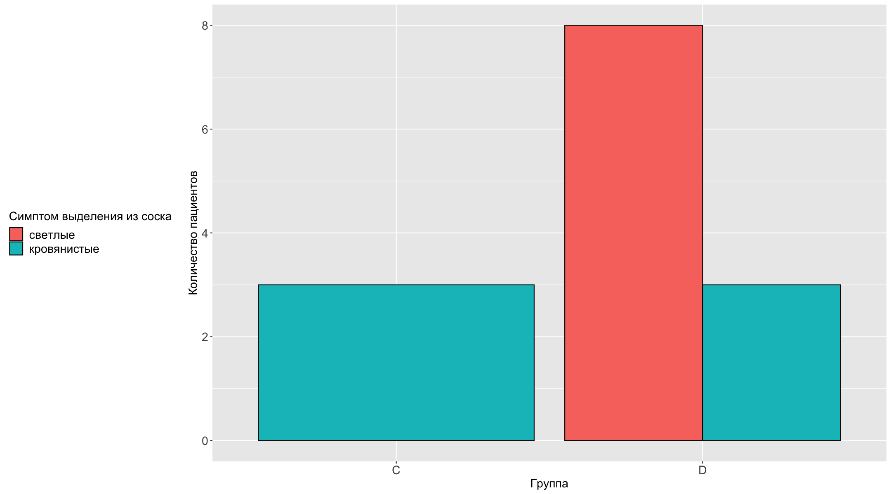
Рисунок №2.24. Симптом выделения из соска при осмотре в группах С и D.
Разница между группами по симптому выделения из соска составила p-уровень < 0.01. Группы по этому показателю распределены неоднородно.
Таблица №2.24. Симптом выделения из соска при осмотре в группах С и D.
Выделения из соска | Процентная доля | 95% ДИ | Процентная доля | 95% ДИ | p-value
Группы | Группа С |  | Группа D |  | < 0.01
нет | 99.522% (625/628 случаев) | [0.98;1] | 98.321% (644/655 случаев) | [0.97;0.99]
светлые | 0% (0/628 случаев) | [0;0.01] | 1.221% (8/655 случаев) | [0.01;0.02]
кровянистые | 0.478% (3/628 случаев) | [0;0.02] | 0.458% (3/655 случаев) | [0;0.01]
гноевидные | 0% (0/628 случаев) | [0;0.01] | 0% (0/655 случаев) | [0;0.01]
Тип плотности
В группе C тип плотности по ACR при осмотре был «C» 87.34% (545/628 случаев ) [95% ДИ 0.84;0.89], тип «D» было 12.66% (79/628 случаев ) [95% ДИ 0.1;0.15]. В группе D тип плотности по ACR при осмотре был «С» 88.55% (580/655 случаев ) [95% ДИ 0.86;0.91], тип «D» былл 11.45% (75/655 случаев ) [95% ДИ 0.09;0.14].
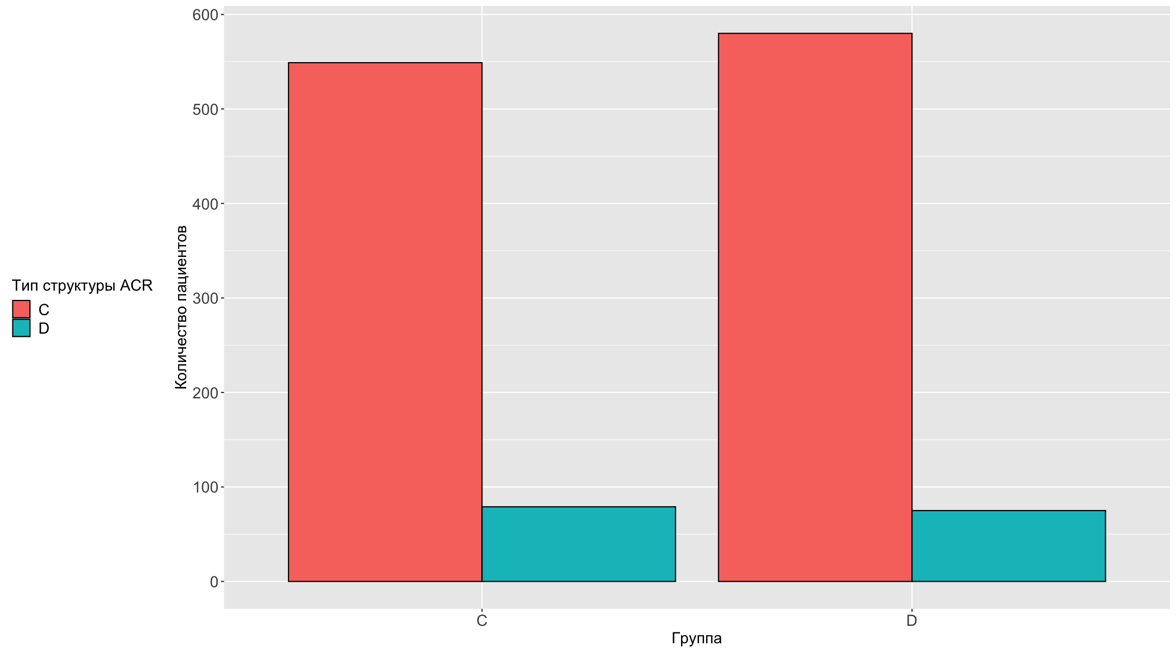
Рисунок №2.25. Тип структуры ACR в группах С и D.
Разница между группами по операции на молочной железе в анамнезе составила p-уровень 0.55. Группы по этому показателю распределены однородно.
Таблица №2.25. Тип структуры ACR в группах С и D.
Структрура ACR | Процентная доля | 95% ДИ | Процентная доля | 95% ДИ | p-value
Группы | Группа С |  | Группа D |  | 0.55
С | 87.42% (549/628 случаев) | [0.85;0.9] | 88.55% (580/655 случаев) | [0.86;0.91]
D | 12.58% (79/628 случаев) | [0.1;0.15] | 11.45% (75/655 случаев) | [0.09;0.14]
Квадрант локализации
В группе C квадрант локализации верхне-наружный было 7.48% (47/628 случаев ) [95% ДИ 0.06;0.1], верхне-внутренний в 1.75% (11/628 случаев ) [95% ДИ 0.01;0.03], нижне-наружный в 1.11% (7/628 случаев ) [95% ДИ 0;0.02], нижне-внутренний в 1.91% (12/628 случаев ) [95% ДИ 0.01;0.03], граница наружного в 0.96% (6/628 случаев ) [95% ДИ 0;0.02],граница верхнего в 1.75% (11/628 случаев ) [95% ДИ 0.01;0.03], граница нижних в 0.48% (3/628 случаев ) [95% ДИ 0;0.02]. В группе D квадрант локализации верхне-наружный было в13.44% (88/655 случаев ) [95% ДИ 0.11;0.16], верхне-внутренний в 7.48% (49/655 случаев ) [95% ДИ 0.06;0.1], нижне-наружный в 2.75% (18/655 случаев ) [95% ДИ 0.02;0.04], нижне-внутренний в 1.07% (7/655 случаев ) [95% ДИ 0;0.02], граница наружного в 3.36% (22/655 случаев ) [95% ДИ 0.02;0.05], граница верхнего в 1.53% (10/655 случаев ) [95% ДИ 0.01;0.03], граница нижних в 1.07% (7/655 случаев ) [95% ДИ 0;0.02], вся железа в 1.07% (7/655 случаев ) [95% ДИ 0;0.02]., центральный квадрант было 1.07% (7/655 случаев ) [95% ДИ 0;0.02].
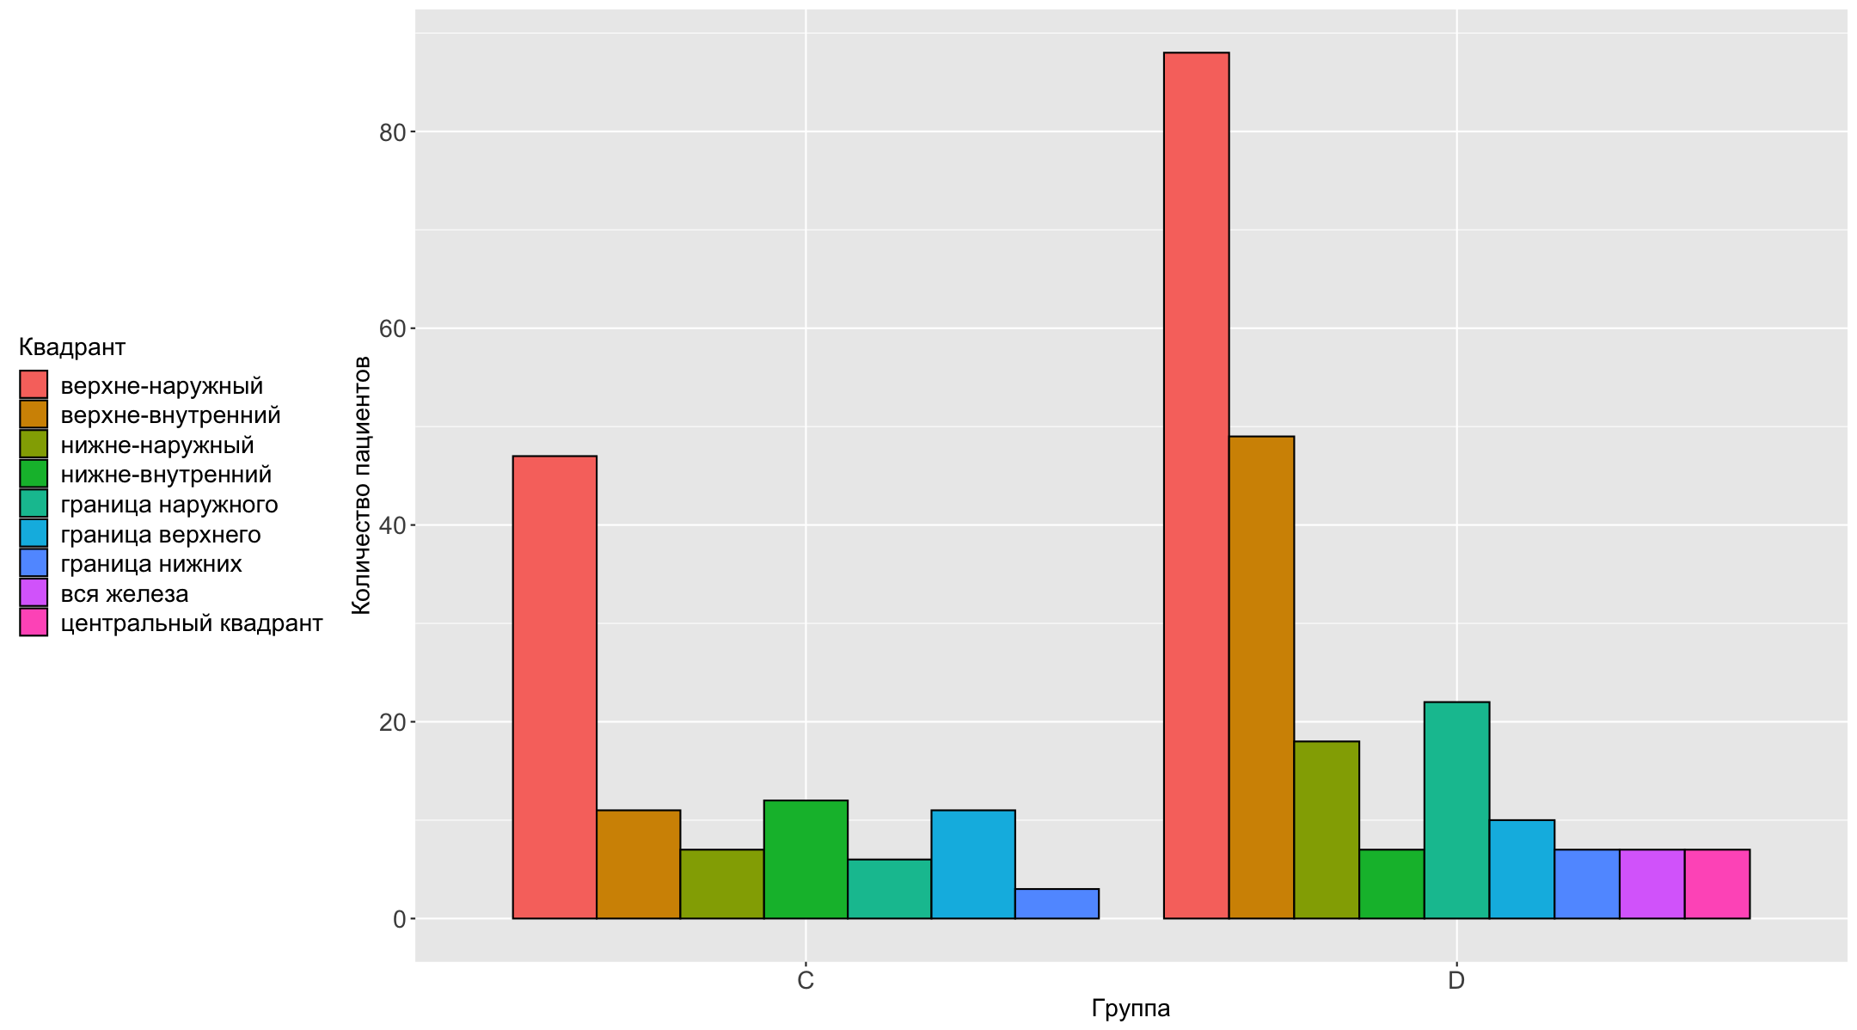
Рисунок №2.26. Квадрант локализации в группах С и D.
Разница между группами по операции на молочной железе в анамнезе составила p-уровень < 0.01. Группы по этому показателю распределены неоднородно.
Таблица №2.26. Квадрант локализации в группах С и D.
Квадрант | Процентная доля | 95% ДИ | Процентная доля | 95% ДИ | p-value
Группы | Группа С |  | Группа D |  | < 0.01
нет | 84.554% (531/628 случаев) | [0.81;0.87] | 67.176% (440/655 случаев) | [0.63;0.71]
верхне-наружный | 7.484% (47/628 случаев) | [0.06;0.1] | 13.435% (88/655 случаев) | [0.11;0.16]
верхне-внутренний | 1.752% (11/628 случаев) | [0.01;0.03] | 7.481% (49/655 случаев) | [0.06;0.1]
нижне-наружный | 1.115% (7/628 случаев) | [0;0.02] | 2.748% (18/655 случаев) | [0.02;0.04]
нижне-внутренний | 1.911% (12/628 случаев) | [0.01;0.03] | 1.069% (7/655 случаев) | [0;0.02]
граница внутреннего | 0% (0/628 случаев) | [0;0.01] | 0% (0/655 случаев) | [0;0.01]
граница наружного | 0.955% (6/628 случаев) | [0;0.02] | 3.359% (22/655 случаев) | [0.02;0.05]
граница верхнего | 1.752% (11/628 случаев) | [0.01;0.03] | 1.527% (10/655 случаев) | [0.01;0.03]
граница нижних | 0.478% (3/628 случаев) | [0;0.02] | 1.069% (7/655 случаев) | [0;0.02]
вся железа | 0% (0/628 случаев) | [0;0.01] | 1.069% (7/655 случаев) | [0;0.02]
1/2 железы | 0% (0/628 случаев) | [0;0.01] | 0% (0/655 случаев) | [0;0.01]
центральный квадрант | 0% (0/628 случаев) | [0;0.01] | 1.069% (7/655 случаев) | [0;0.02]

2.6 Статистический анализ данных
Статистическая обработка проводилась с помощью языка R версии 4.3.0 (2023-04-21). В качестве среды разработки использовалась програма RStudio версия 2023.06.0+421 (2023.06.0+421). Для определения числа наблюдений при каждом типе воздействия в каждой группе производился расчет мощности пропорций при уровне значимости 95% и мощностью 0.8 с предварительным расчетом велечены эффекта (h) по следующей формуле:
$h=2arcsin\left(p1\right)−2arcsin\left(p2\right)$
Обозначения p1 и p2 соответствуют сравниваемым пропорциям. Функции “pwr.2p.test()” для расчета мощности пропорций использовались из пакета “library(pwr)”. Данные, необходимые для расчета весичины эффекта были взяты из исследования Xin Y. и коллег (2021) (Xin et al. 2021). Полученно значение умножалось на 1.15 (то есть +15%), чтобы учесть возможность устранения неподходящих к исследованию данных с сохранением наобходимого объема. По результатам расчета в выборке пациенток до 40 лет для достижения эффекта нужно исследовать не менее 1430 пациенток, в настоящем исследовании было на 5.66% больше от необходимого. В выборке пациенток 40 лет и старше для достижения эффекта нужно исследовать не менее 1256 пациенток, в нашем исследовании было на 2.15% больше от необходимого.
Для описания количественных показателей проводилась оценка на нормальность распределения, в качестве метода использовался критерий Шапиро-Уилка: функция shapiro.test() из пакета stat версия 3.6.2. Переменные, имеющие нормальное распределение, описывались как среднее ± стандартное отклонение (M±SD). Переменные, распределение которых отличалось от нормального, описывались при помощи значений медианы (Me) и нижнего и верхнего квартилей (Q1-Q3). Для определения статистически значимой разницы непрерывных величин использовали критерий Манна-Уитни для независимых непараметрических выборок при ненормальном распределении (функция wilcox.test() из пакета stats версия 3.6.2) и t-критерий Стюдента для независимых параметрических выборок при нормальном (функция t.test() из пакета stats версия 3.6.2). Для определения статистически значимой разницы независимых качественных величин Хи-квадрат Пирсона (chisq.test из пакета stats версия 3.6.2), при недостаточном количестве наблюдений, то есть число наблюдений в любой из ячеек четырехпольной таблицы было менее 5 наблиюдений, использовался точный критерий Фишера (fisher.test из пакета stats версия 3.6.2).
Для определения чувствительности, спецефичности и точности использовалась функция confusionMatrix() из библиотека caret версия 3.45. При определении эффективности диагностических методов УЗИ, ММГ ABUS в нахождении злокачественных новообразований в качестве контрольного метода использовались данные гистологического исследования. При определении эффективности диагностических методов УЗИ и ABUS в нахождении кальцинатов в качестве контрольного метода использовались данные ММГ исследования.
Для постраения предсказательной модели на основании данных использовалась логистическая регрессия с помощью функций glm (), predict() из пакета stats версия 3.6.2. Для оценки полученно предсказательной модели и построения ROC-кривой с расчетом площади под кривой (AUC - area under curve) использовался пакет pROC version 1.18.4 с функцией roc().

2.7 Список литературы
Mandelson, Margaret T, Nina Oestreicher, Peggy L Porter, Donna White, Charles A Finder, Stephen H Taplin, and Emily White. 2000. “Breast Density as a Predictor of Mammographic Detection: Comparison of Interval-and Screen-Detected Cancers.” Journal of the National Cancer Institute 92 (13): 1081–87.
Narayan, Anand K., Christoph I. Lee, and Constance D. Lehman. 2020. “Screening for Breast Cancer.” Medical Clinics of North America 104 (6): 1007–21. https://doi.org/10.1016/j.mcna.2020.08.003.
Spak, D. A., J. S. Plaxco, L. Santiago, M. J. Dryden, and B. E. Dogan. 2017. “BI-RADS ® Fifth Edition: A Summary of Changes.” Diagnostic and Interventional Imaging 98 (3): 179–90. https://doi.org/10.1016/j.diii.2017.01.001.
Xin, Yujing, Xinyuan Zhang, Yi Yang, Yi Chen, Yanan Wang, Xiang Zhou, and Youlin Qiao. 2021. “A Multicenter, Hospital-Based and Non-Inferiority Study for Diagnostic Efficacy of Automated Whole Breast Ultrasound for Breast Cancer in China.” Scientific Reports 11 (1). https://doi.org/10.1038/s41598-021-93350-1.

